Univerzita Palackého v Olomouci
Fakulta tělesné kultury

BASKICKÁ PELOTA – MOTIVACE KE HŘE MEZI OBYVATELI ŠPANĚLSKÉHO BASKICKA
Diplomová práce
(Bakalářská)

Diplomant: Kamila Benadová, Rekreologie
Vedoucí práce: Mgr. Rudolf Rozsypal
Olomouc 2014

Jméno a příjmení autora: Kamila Benadová
Název práce: Baskická pelota – motivace ke hře mezi obyvateli španělského Baskicka
Pracoviště: UP – FTK – Katedra rekreologie
Vedoucí bakalářské práce: Mgr. Rudolf Rozsypal
Rok obhajoby bakalářské práce: 2014
Abstrakt: Bakalářská práce sleduje situaci u populace žijící v oblasti španělského Baskicka a jejím motivační faktory ke hře baskické peloty. Baskická pelota v této části Španělska nemá pouze význam míčového sportu jako takového, ale i význam dlouholeté tradice a národní identity. Výsledky bakalářské práce odhalují, že naprostá většina této populace zná baskickou pelotu již od dětství a taktéž v dětství se stává vůči baskické pelotě aktivní. Nemalá část baskické populace mohla být ovlivněna i rodiči, či školou. Mezi hlavní motivační faktory této populace patří, že se jedná o zábavnou sportovní aktivitu spojenou se snahou udržení baskické tradice. Tato sportovní aktivita má význam národní identity, kultury, tradice i společné rasy a tudíž je pro toto území naprosto jedinečná. Veškeré šetření je porovnáno s věkem a vztahem ke své národnosti. Práce byla zpracována na základě ročního studijního pobytu v hlavním městě španělského Baskicka Vitoria-Gasteiz.
Klíčová slova: baskická pelota, motivace, hra, obyvatelstvo španělského Baskicka, baskický nacionalismus, historie baskické peloty

Souhlasím s půjčováním bakalářské práce v rámci knihovních služeb.
Author´s first name and surname: Kamila Benadová
The title of thesis: Baskická pelota – motivace ke hře mezi obyvateli španělského Baskicka
Department: Katedra Rekreologie
Supervisor: Mgr. Rudolf Rozsypal
Thesis Defence Year: 2014
Abstract: The bachelor thesis monitors the situation of the Basque Country population in Spain and its motivating factors to play Basque Pelotas. The Basque Pelota has been considered not only as a ball game but regarded it as a significant long standing tradition and national identity. The results of the bachelor thesis revealed that the vast majority of the population knows Basque Pelota since their childhood and they also become active and start playing Basque Pelota. A large part of the Basque population could be affected either by parents or school, although the school system is not yet developed enough in this area of Spain. The main motivating factor in this population is that it is still a funny sport activity associated with an attempt to keep Basque traditions. This sport activity has the meaning of national identity, culture, tradition and common race in this area and this is why it is so unique. All surveys were compared with ages and relationships to their nationality. The thesis was made on the basis of annual study in the capitol of the Spanish Basque Country called Vitoria-Gasteiz.

Prohlašuji, že jsem bakalářskou práci zpracovala samostatně pod vedením Mgr. Rudolfa Rozsypala, uvedla všechny použité literární a odborné zdroje a dodržovala zásady vědecké etiky.
V Olomouci dne ………………………………….

Na tomto místě bych ráda poděkovala vedoucímu své bakalářské práce Mgr. Rudolfu Rozsypalovi za užitečné rady, pomoc, ochotu a trpělivost při psaní této práce.
OBSAH

2 ÚVOD 7
3 PŘEHLED TEORETICKÝCH POZNATKŮ 8
3.1 Definice baskické peloty a její modely 8
3.1.1 Plaza libre - volné prostranství 8
3.1.2 Trinquete 8
3.1.3 Frontón 9
3.1.4 Pelota Mano 9
3.1.5 Frontenis 9
3.1.6 Cesta Punta 10
3.1.7 Baskická pelota 10
3.1.8 Původ Baskické peloty 12
3.1.9 Baskická pelota dnes 16
3.2 Motivace 17
3.3 Hra 18
3.4 Obyvatelé španělského Baskicka 19
3.4.1 Původ 19
3.4.2 Jazyk 20
3.4.3 Nacionalismus obyvatelstva španělského Baskicka 21
3.4.4 První část Baskického Nacionalismu 21
3.4.5 Druhá část Baskického nacionalismu 23
3.4.6 Dnešní baskický nacionalismus 25
4 CÍL A ÚKOLY 27
4.1 Dílčí cíle 27
4.2 Výzkumné otázky 27
5 METODIKA 28
5.1 Organizace výzkumu 28
5.2 Diagnostické metody 28
5.3 Charakteristika zkoumaného souboru 28
6 VÝSLEDKY 29
6.1 Věk respondentů 29
6.2 Národnostní cítění 29
6.3 První přijaté informace o baskické pelotě 30
6.4 Aktivní vztah k baskické pelotě 33
6.5 Vliv rodičů 36
6.6 Podíl školního systému na výuce baskické peloty 39
6.7 Motivační faktory vůči baskické pelotě 42
6.8 Význam baskické peloty pro obyvatele španělského Baskicka 46
7 DISKUZE 52
8 ZÁVĚRY 55
9 SOUHRN 57
10 SUMMARY 58
11 REFERENČNÍ SEZNAM 59
12 PŘÍLOHY 62
11.1 Příloha 1. Vzor dotazníkového šetření 62
11.2 Příloha 2. Obrázky 63

ÚVOD
Baskická pelota je souhrn míčových her, které jsou v Baskicku velmi populární. Skládá se z několika sportovních disciplín používající různé herní nástroje, různé velikosti míčků a k tomu přizpůsobená pravidla.
Téma o baskické pelotě jsem si vybrala, jelikož se jedná o volnočasovou aktivitu, které se věnují lidé jakéhokoliv věku ať už aktivně, či pasivně. S tím souvisí můj studijní obor rekreologie, který se právě zabývá volným časem a aktivním životem všech věkových kategorií a zároveň pomocí mnoha studií nalézá způsoby k motivaci obyvatel ke správnému a aktivnímu životnímu stylu. Téma bakalářské práce zároveň bylo zpracováno na základě mého ročního studijního pobytu v hlavním městě španělského Baskicka Vitoria-Gasteiz.
Bakalářská práce se zabývá motivačními faktory populace španělského Baskicka vůči baskické pelotě. Jedná se o silně nacionalisticky založenou komunitu s jednou z nejstarších kultur v Evropě, která úzce lpí na svých tradicích a své zemi. Jednou z těchto tradic je právě baskická pelota. Touto prací bych chtěla poukázat na sílu vlivu nacionalismu k určitému národnímu sportu.
Bakalářská práce vznikala během studijního pobytu ve španělském Baskicku na základě výuky o baskické pelotě, která probíhala ve španělštině. Ke zpracování byly použity především knižní zdroje volně přeloženy ze španělštiny a konzultace s odborníky, kteří se aktivně podíleli na doplnění aktuálních informací o situaci baskické peloty v současnosti.

PŘEHLED TEORETICKÝCH POZNATKŮ

3.1 Definice baskické peloty a její modely
„Baskická pelota je bezkontaktní sportovní hrou, při které jeden a více hráčů odpaluje míček proti zdi s nástrojem k tomu uzpůsobenému či bez, v závislosti na modelu hry. Cílem hry je porazit protivníka či protivníky součtem uhraných bodů“ (Brincas Diez, 2003, 8).
Bringas Diez (2003) popisuje, že Baskická pelota se rozděluje do několika modelů, které se odlišují nástrojem, prostorem ve kterém se konkrétní hra odehrává a míčkem.
Dále uvedu podle Bringas Dieze (2003) nejznámější a nejvíce podporované modely baskické peloty vyskytujících se na území španělského Baskicka.

3.1.1 Plaza libre - volné prostranství
Jedná se o hřiště, kde se nachází pouze jedna herní stěna nazývaná „frontis“ a obvykle bývá ve volném prostranství beze střechy. Tato přední stěna obvykle měří 10 m na šířku a 6-10 m na výšku. Rozloha herní plochy může být velmi variabilní, bývá mezi 35 až 100 m délky od přední stěny. Většinou záleží, jakým způsobem hry se toto hřiště využívá, jelikož při odpalování míče rukou nedochází k tak dlouhým odpalům, jako při herním způsobu využívajícího k odpalu nástroje.

3.1.2 Trinquete
Trinquete je hřiště v uzavřeném, tudíž ohraničeném herním prostoru. Na přední stěnu, neboli „frontis“, hráči pokaždé vrací míč po každém úderu. Je limitována ve výšce 80 cm od základny metalickou páskou. Druhá metalická páska se nachází ve výšce 8,5 m, tudíž hráči vždy musí umístit míč mezi tyto dvě ohraničení. Šířka je 10 m.
V jisté délce od přední stěny se nachází zadní stěna neboli „rebote“, která je rovnoběžná s přední stěnou, ale je limitována pouze výškou 5 až 6 m. Od této stěny se mohou míče odrážet po odrazu od přední stěny.
Mezi přední a zadní stěnou se nachází stěna levá „pared izquierda“ a stěna pravá „pared derecha“, jež jsou stejné výšky jako stěna zadní. Také od těchto stěn se mohou míče odrážet po odrazu od přední stěny.

3.1.3 Frontón
Frontón je hřiště, kde se mohou odehrávat veškeré typy baskické peloty. Jedná se o uzavřené a zastřešené prostranství. Frontón je specifický třemi herními stěnami které se všechny nachází ve výšce 10 m. U přední stěny “ frontis“ je pravidlem nejdříve odrazit míč od této stěny. Levá dlouhá stěna se nazývá „pared izquierda“, zadní stěna „rebote“ a pravá část hřiště je ohraničena čarou, za kterou míč nesmí dopadnout – v tomto případě vyhrává bod soupeř. Více frontón specifikuje délka hřiště, jelikož právě podle délky je určeno, která hra na tomto hřišti může probíhat. Jsou tři typy délek – 30 m, 36 m či 54 m. Na nejkratším hřišti se odehrává „pelota mano“, na středně dlouhém hřišti „frontenis“ a na nejdelším hřišti „cesta punta“.

3.1.4 Pelota Mano
Pelota mano je model baskické peloty, při kterém se míč vyrobený z kůže odpaluje pouze jednou rukou k tomu určenou, to znamená, že ruce se nemohou střídat. Aktuálně v Baskicku existuje několik profesionálních týmů a je považována za nejpřirozenější a nejjednodušší model baskické peloty. Je to takzvaný základní model, který se při výuce peloty zařazuje jako první a na něj se navazují modely využívající nástrojů k odpalu míče. Nelze o ní však říci, že je to hra původní, jelikož její vznik byl odvozen právě od modelů používajících nástroje.
Pelota mano se může odehrávat na volném prostranství, hřišti nazývaném trinquete, či na krátkém frontónu. Frontón je pro pelotu mano nejrozšířenější právě ve španělském Baskicku. Hrát mohou hráči individuálně, či v párech (Federacion de pelota vasca, 2013).
Pro svou jednoduchost má vysoké zastoupení u obyvatel španělského Baskicka, kteří se jí mohou věnovat aktivně. Je velmi oblíbená při oslavách, či na vesnicích, kdy se lidé baví touto hrou ať již aktivně, či pasivně.

3.1.5 Frontenis
Frontenis je jeden z modelů baskické peloty, kdy se ke hře používá raketa velmi podobná tenisové raketě. Hráči mohou hrát individuálně, nebo v párech. Nejčastěji se odehrává na hřišti zvaném frontón a ke hře je obvykle používán gumový míč. Frontenis je jedna z mála specializací baskické peloty, kde se účastní převážně ženy i v mezinárodních soutěžích a v tomto modelu jde o skutečnou tradici účasti žen. (Federacion de pelota vasca, 2013).

3.1.6 Cesta Punta
Je to specializace baskické peloty, která patři mezi nejsložitější, ale zároveň nejpopulárnější mezi „fanoušky“ této hry. Hráči mají na dlani připevněnou „cestu“, což je proutěný koš, do kterého se míč chytí a následně pošle proti frontisu. K odeslání míče proti přední stěně je zapotřebí vykonat souhrn pohybů nazývající se „atxiki“, které spočívá v pozici zády k frontisu s odražením z jedné nohy na druhou a následném pohybu rukou ve směru odpalu, při kterém semíček sklouzne v košíku a odletí v požadovaném směru. Je to jediný model baskické peloty, u které je dovoleno míč držet v koši a následně provést kroky. (Federacion de pelota vasca, 2013).
Tento model je především znám pro rychlost, jakou míč dokáže letět. Při specializovaných soutěžích míč obvykle letí rychlostí 212 – 220 km/h (Diario de Navarra, 2013).

3.1.7 Baskická pelota
Dle knihy Juegos y deportes. I, La pelota vasca (1990) se podobné typy míčových her hrály v Evropě již od středověku až do 18. století, kdy zažily velký úpadek, avšak v Baskicku se zachránily a zároveň byly v naprostém souladu s jejich mentalitou a zálibami mezi amatéry i sportovními nadšenci. Tato hra se zde objevila jako nová praktika, jež uchovávala malou spojitost mezi jinými hrami, kterými se nechala inspirovat a zároveň byla vytvořena a přeměňována tak, aby byla přímo pro Basky.
Je třeba si uvědomit, že mnohé definice vycházejí z různých pořekadel, kterým později byla přidělena jakási popularita, a hlavně díky své jednoduchosti mají platnost pro mnoho Basků. Jedna možnost, jak pravdivě a jednoduše vysvětlit, co je to baskická pelota je, že je to „hra praktikována Basky samotnými“. Z toho však nevyplývá, že by ji nemohl hrát člověk jiné národnosti. Z tohoto tvrzení spíše vyplývá, že žádný Bask nehodlá diskutovat o původu, či podstatě této hry, jelikož oni ji drží při životě a dokud budou žít Baskové, bude žít i pelota a naopak. Podstatou je udržet svůj národ, své tradice, jazyk a s tím i svůj sport.
U každé definice, která je uvedena v práci, je tedy nezbytnou nutností uvést, že je to „hra praktikována Basky samotnými“, jelikož bez tohoto tvrzení by to již nebyla definice baskické peloty.
Aktuálně pelota jako objekt, má své charakteristiky ovlivněné baskickými zvyky a zároveň pravidla a herní prostor jako obyčejná hra. I když mnohdy chybí v herním prostoru takzvaný frontón, neboli přední zeď, o kterou se míč odráží, a hra je spíše podobná tenisu, stále se jedná o baskickou pelotu.
Baskická pelota je sportovní cvičení rozdělené do různých forem, jež jsou inspirovány hrami původem ze středověku známými v mnoha Evropských zemích a zvláště ve Francii, přičemž se uchytila a adaptovala v Baskicku ve vlastní idiosynkrazii (jedinečnost, odlišující prvek chování nebo projevu) svých praktikantů a jež se odehrává na speciálních hřištích adekvátních dané formy zvanými frontóny s pomocí přesně předepsaného míčku. (Juegos y deportes I, La pelota vasca, 1990, 36).
Tato definice není sice naprosto přesná a výstižná, či schválená Federací Baskické peloty, ale má důležité body pro výzkum, kterým se práce zabývá. Jsou tu tyto důležité body:
- Formy – je několik forem, které si mohou být podobné, či naopak nemají téměř nic společné. Jsou formy, kdy se míč odehrává rukou, pálkou, proutěným košíkem připevněným k ruce, pletenou raketou a dalšími různými nástroji, kterým se nadále přizpůsobuje herní plocha, tvar hřiště, frontón, počet hráčů a také se přizpůsobují míčky jak velikostí, tak materiálem.
- Inspirace ve středověku – hra inspirována středověkými míčovými hrami, která se zde uchytila při svém úpadku v ostatních zemích Evropy.
- Proces adaptace – přizpůsobení místním zvykům a tradicím a idiosynkrazii, neboli jejich pocitu jedinečnosti a odlišnosti od ostatních.
- Charakteristiky frontónů – různé velikosti a tvary, které byly vytvořeny pro některé formy Baskické peloty. Jak již ale bylo zmíněno, u některých forem se frotnón nepoužívá.
- Míč – v každém případě je to charakteristika této hry a velmi důležitý instrument, který se přizpůsobuje dané formě hry podle předepsaných pravidel. Míč ke každé formě hry má jiné rozměry a jiný materiál, který můžeme užít ve stejné hře, avšak dynamika hry se změní. Při použití gumového míčku docílíme toho, že se bude odrážet do výšky a nebude příliš rychlý, tudíž je jednodušší pro začátečníky, či amatéry. Naopak kožený míček je rychlejší, odráží se více do dálky, tudíž herní plocha se zvětšuje a hra je mnohem dynamičtější.
Pánové Bombín a Bozas-Urrutia (1996, 182) nabízí i jinou definici, a to že Baskická pelota je „souhrn forem Baskické peloty navržených pro Basky v závislosti na jejich konkrétním pojetí herních pravidel“. Z tohoto tvrzení vyplývá, že tato hra byla pro Basky přímo vytvořena.

3.1.8 Původ Baskické peloty
V knize Juegos y deportes I, La pelota vasca (1990) se uvádí, že ve středověku byly významné rozdíly mezi zábavou vybranou šlechtou, kde cílem bylo vytrénovat se na případné války a umožnit ukázat své dovednosti jejich vrstevníkům či vévodům, a zábavou upřednostňované obyčejným lidem, která sloužila spíše k pobavení a rekreaci. Míčové hry byly tehdy spíše záležitostí noblesy, avšak svou popularitu získaly i u neušlechtilých, jelikož jsou tak jednoduché a lidské, že i ten nejchudší jedinec se s nimi dokázal zabavit, aniž by potřeboval zbraně, koně či jiná drahá příslušenství.
Na přelomu 14-15. století v Království Aragonském byly známé dvě „tenisové“ hry. Jedna se hrála dlaní a druhá známá jako hra „de bola“ s nástrojem, jehož jasný popis se bohužel nenalezl. Přestože nebyly zachovány žádné detaily, jsou zde důkazy, že pelota a lo largo, pelota rebote a pelota al trinquete se hráli již na území Valencie za dozoru Aragonské koruny.
Ve španělském království všechny společenské třídy, zahrnující i duchovní, měly oblibu v zábavách v otevřeném prostranství, které se objevily na konci středověku. Byly zde zahrnuty i míčové hry, ale duchovní měli zakázáno účastnit se těchto her, jelikož vždy museli být dobrým příkladem pro své farnosti.
Mezi 15. a 16. stoletím humanisté podporovali početná gymnastická cvičení, která byla rozvinuta již starověkými Řeky a Římany, když v tom se do popředí vsunuly míčové hry jako součást vzdělávání šlechty a mužů.
Během tohoto období globalizace cestovali mezi evropskými státy nejen statkáři a vojáci, ale i myšlenky a ideály, které taktéž učily o rekreaci a koníčcích jejich sousedů.
Kniha Juegos y deportes I, La pelota vasca (1990) uvádí, že v raném 19. století míčové hry podobné tenisu byly v Baskicku na jih od Pyrenejí velmi populární a herní kurty zde byly k naleznutí téměř všude. Téměř v každé vesnici byla místa, která sloužila k pobavení lidí. Byla to jedna z nejpopulárnějších her v této části Španělska vůbec a mezi nejoblíbenější formy se řadily el juego largo, rebote, blé a trinquete (dnes názvy různých herních způsobů baskické peloty), přičemž kromě trinquete se všechny mohly hrát na otevřeném náměstí. Tyto hry byly uváženy jako vhodné pro zábavu mladých mužů.
Někteří historikové uvádí, že baskické míčové hry byly známy tím, že se hrály s ochrannými rukavicemi. Bylo to hlavně proto, že míče, se kterými se hrálo, byly tak těžké a tvrdé, že mohly zlomit hráčům nehty, prsty, způsobit těžké zranění ruky, jako například vykloubení či trvalé narušení. Napříč veškerým zraněním a krví vyvěrající z jejich ochranných rukavic museli hrát dál až do ukončení hry.
Spousta dokumentů se objevila v 19. a 20. století když městské rady se rozhodly podpořit rekonstrukci veškerých hracích kurtů, které byly ve prospěch podpory uchování zdraví mladých lidí a jejich síly během této zábavy, jež je měla zároveň ochránit od různých neřestí.
Podle Bombína a Bozas-Urrutia (1976) musíme vzít na velkou váhu, že Baskové se snaží z velké části zachovat vlastnosti podobné prvotním hrám i přes jejich velikou rozmanitost a bohatost. I přes to se hra rozvíjí až dodnes, kdy je umožněno hrát v tělocvičnách, proti zdi a s různými nástroji a pomůckami. Tyto inovace vlastností původní hry zobrazují společenství více či méně vzdáleného původu, ale ve skutečnosti je to i způsob, jak hra může být považována za nezávislou. Není pochyb, že až do jisté doby se hrály některé hry v jiných zemích stejně, jako v Baskicku. Například hra „longue paume“ se hrála v šestnáctém i sedmnáctém století na území Španělska i Francie stejně, avšak Francouzi poté definitivně přidali ke hře raketu a pojmenovali hru „jeu de paume“ přičemž Baskové stále pokračovali s odehráváním rukou, čímž dodrželi svou tradici a nechali tomuto sportu svou historii i originalitu.
Podle Bombína a Bozas-Urrutia (1976) musíme vzít v potaz, že baskický lid nebyl, tak jak mnohé zdroje tvrdí, osamocen, bez komunikace s jinými městy a s Francií. Vliv jeho sousedních částí a těch, co Baskickem projížděli, způsobil, že si i cizinci povšimli skoro všech aspektů jejich kultury a jejich zvyků: oblečení, písní, výživy, vlastního jazyka, že vše bylo tak naprosto originální a odlišné od všeho, co doposud zahlédli. O čem se však nemůže diskutovat je, že těmito výměnami forem her domácích a dovážených vzniklo nakonec mnoho forem baskické peloty, které jsou ve svém celku více či méně podobné hrám, které již obecně známe.
Nikdo nemůže s jistotou říci, ve kterém století vznikl pojem „baskická pelota“ z předchozího „baskická hra s pelotou“. Ještě nedávno však mnozí Baskové vůbec neváhali při prohlášení, že původ baskické peloty je více než zřejmý: bezesporu je to hra pocházející z Baskicka a Baskové ji rozšířili po celém světě. Tato jistota však měla své opodstatnění. Téměř všichni Baskové poukazují výhradně na to, co většina z nich zná a praktikuje téměř každý den: a blé.
Podle Bombína a Bozas-Urrutia (1976, 514) blé není nic jiného, než že „hráči posílají údery míč proti zdi mezi liniemi“, které vyznačují hrací zónu. V tomto případě mnozí poukazují na „evropský“ model, kde se míč odehrává z jednoho hracího pole na druhé, jako je tomu u tenisu. Podle všeho blé vzniklo právě v Baskicku. Nejdříve se hrálo mezi dětmi a bylo považováno za infantilní hru, přičemž o několik let později se ukázalo jako výborné sportovní cvičení definované v 19. století.
Můžeme jednoznačně vyvodit, že my Baskové s naprostou jistotou nejsme moderní. Bez nejmenších pochyb jsme národ starší než Řekové, či Římané. Proto jsme začali hrát naše hry v okolních skalách či s různými nástroji mnohem dříve, než kterýkoliv z těchto národů. Ale proto neříkáme, že Baskové tedy nutně hráli pelotu. Tohle není o pelotě. Pelota je hra, kterou teď vidíme. Jenom tohle. A že tohle je naše, úplně naše. (Bombín & Bozas-Urrutia, 1976, 587).
S těmito slovy tedy zakončují jakýkoliv spor. Jenže Baskové nepopírají, že Řekové, Římané, Španělé, Italové, Francouzi a mnoho dalších národů hráli pelotu. Staří Baskové také hráli pelotu i přes její formální rozdílnost současných baskických her. Je však bezesporu značný rozdíl mezi „hra pelota“ a „baskická hra pelota“ a zde je jádro jejich úsudku.
Bombín a Bozas-Urrutia (1976, 591) k otázce Kdy vlastně vznikla baskická hra pelota? Jen bůh ví. Všichni jen přiznávají, že Baskové mají hru peloty v krvi. Nezačínají snad malé děti vyžadovat tento malý míček dříve, než se začnou učit mluvit? Tak tedy můžeme říci, že již před několika stoletími baskická pelota vznikla na našem území.
Pravdou je, že první spolehlivé údaje potvrzující hry baskických pelotářů se neobjevily až do počátku 18. století. Vyvstávají zde však mnohé otázky:
- Proč je baskická?
- Proč tato hra není již hrou starověkých pelotářů?
Podle mnohých to, co charakterizuje doopravdy baskickou pelotu je hra ble. Ani zde se nenalezly historické známky o této hře až do roku 1800, kdy převzala svůj titul jako baskická pelota.
Co se však týče vzhledu hřišť, měla by být přece také zkonstruována někdy okolo poloviny 18. století, pokud tehdy ještě neexistovala hra rebote? V tomto případě již nemůžeme s jistotou tvrdit, že původní stavební kámen baskické peloty byla hra ble. Od vzniku přímých her – pelota largo, pelota corto, trinquete – byly znát velmi viditelné stopy ´pobaskičtění´“ (Bombín & Bozas-Urrutia, 1976, 603).
Mnozí oponenti se však domnívají, že evropská hra pelota začala být „baskická“ v momentě, kdy se začaly objevovat první pouta a způsoby, mezi nimi a pelotou, které se mohly vyznačit jako zcela baskické, neboli jakmile Baskové začali modifikovat jejich staré způsoby, byli zároveň velmi zaujati tradičními a evropskými míčovými hrami. V tomto momentě začala být pelota baskická, začínající svůj proces, který v Evropě již vyvrcholil několik let předtím.
Neexistují překážky v tvrzení, jaké míčové hry jsou naprosto „nebaskické“ a které naopak jsou baskické úplně. Na to, aby člověk měl v těchto tvrzeních jasno, údajně nepotřebuje baskické občanství, ale baskickou krev. Potíž je vyhodnotit význam výše uvedených změn, do jaké míry se odlišily předchozí hry, které Baskové získali ze zahraničí.
Bombín a Bozas-Urrutia (1976, 604) uvádějí příklad: Víme, že v roce 1720 v některých územích Baskicka hráči užívali míče se stejnými rozměry a váhou, které nebyly použity v jiných částech země a zároveň neznámy pro zbývající část Španělska i Francie. Tento míček byl perfektně odlišný element mající takový význam, který by byl dostačující pro označení hry jako čistě baskické.
Podle Bombína a Bozas-Urrutia (1976) bychom to stejné mohli tvrdit o rukavicích z kůže, které byly Basky používány ve stejném století. Tyto dva elementy – míček a rukavice – měly rozhodující váhu.
Pokud jde o data, věc se stává obtížnější. V Baskicku se však nezdá příliš odvážné tvrdit, že na počátku 18. století byla pelota i jazyk euskera čistě baskická.
I když vezmeme v potaz veškeré tvrzení, která zde byla uvedena, stále je tu pravděpodobnost, že baskický lid měl své vlastní starodávné hry, které nebylo zapotřebí převzít od Římanů, Francouzů, či Španělů. Je možnost, že opravdu měli své vzdálené kořeny svých míčových her, které hráli pastevci mezi skalami, a hra měla svůj vlastní vývoj.

3.1.9 Baskická pelota dnes
Podle Medema (2003) byla baskická pelota v posledních letech jedna z velmi unikátních sportovních praktik baskické společnosti, jež prezentovala upadající realitu. Momentálně však Baskická pelota prezentuje velmi nadějnou sportovní aktivitu plnou dynamiky. Tato změna se odehrála z různých příčin.
Dle Medema (2003) se z jedné části pelota již několik let zúčastňuje povinné školní výuky v hodinách tělesné výchovy v Baskicku. Z provozního hlediska cenná práce některých odborníků vedla k vytvoření zajímavých projektů, jako je například projekt „Ikaspitola“. Tento projekt pracoval několik let na šíření a vkládání baskické peloty do škol prostřednictvím zvláštních vyučovacích jednotek a to prostřednictvím vzdělávacích kurzů pro profesionály, vytváření vhodných materiálů pro optimální sportovní výuku, neboli díky tomuto projektu vznikla v Baskicku vyučovací reforma. Tato reforma, bez jakýchkoliv pochybností, také přispěla schopnosti integrovat tento obsah do relací pohybového vzdělávání.
Na druhou stranu se pelota častěji zobrazuje v komunikačních médiích. Přítomnost peloty v médiích jako televize má podíl na populárnosti v rámci celé baskické společnosti. Popularita profesionálních hráčů peloty v Baskicku není moc pozadu za popularitou profesionálních fotbalistů. Například přenos finále první kategorie peloty mano (odehrávaná rukou) má v Baskicku obrovskou sledovanost. Tito profesionálové přesunuli pelotu na důstojnější post, než jaký měla před několika lety.
Další aspekt, který v nedávné době prošel radikální transformací, a také téměř stejně ovlivňuje všechny režimy, je zlepšení přípravy sportovců soutěžících na vyšší úrovni. V dnešní době se hráči peloty již blíží svou přípravou k přípravě profesionálních hráčů elity. Mají k dispozici fyzickou přípravu, trenéra a jsou v pravidelném kontaktu s lékařem.

3.2 Motivace
Motivaci chápeme jako „souhrn vnitřních a vnějších faktorů, které spouštějí lidské jednání, zaměřují toto jednání určitým směrem, udržují ho v chodu, řídí jeho průběh i způsob dosahování výsledků, navozují hodnocení vlastního jednání a prožívání, úspěchů či neúspěchů.“ (Průcha & Walterová & Mareš, 2009, 158).
„Motivace je dynamický a komplexní kognitivní proces založený na subjektivním posouzení výsledku účastníkem v závislosti na cíli akce a významu kontextu mající pro účastníka“ (Roberts, 2001, 7).
Podle Robertse (2001) výzkum v rámci fyzické aktivity se zaměřením na motivaci v průběhu posledních 30 let přijal sociální kognitivní přístup. Motivace je považována za sociální poznávací proces, ve kterém se jedinec stává motivovaným či demotivovaným prostřednictvím hodnocení svých kompetencí v rámci dosažení cíle a významu kontextu k této konkrétní osobě. Tím ze sociálně-poznávacího hlediska může být motivace definována jako organizované vytváření vzorů, či modelování alespoň jednoho ze tří psychologických konstruktů, které povzbuzují, nasměrují a regulují chování při dosaženém úspěchu při fyzické aktivitě, čímž jsou osobní cíle, emocionální vzrušení a osobní víra v sebe sama. Předpokládá se, že jednotlivci jsou motivováni k dosažení cílů, pokud vykazují tyto psychologické konstrukty, jež můžeme nazvat motivačními faktory.
Motivační faktory jsou souborem faktů, jež motivují jedince k určité činnosti. Dělí se na vnitřní a vnější faktory, jež nás ovlivňují, přičemž vnitřní faktory se týkají především potřeb a zájmů jedince, jako jsou seberealizace, či kulturní potřeby. Vnější faktory jsou založeny na odměnách či trestech.

3.3 Hra
Pojem hra je v práci míněn jako sportovní aktivita, což jsou podle Bílé knihy o sportu (2007, 2) „veškeré formy tělesné aktivity, které, provozovány příležitostně nebo organizovaně, usilují o vyjádření nebo vylepšení fyzické kondice a duševní pohody, utvoření společenských vztahů či dosažení výsledků v soutěžích na všech úrovních.“
Hru definuje také Mazal (2000, 8) jako „mechanismus patřící k lidskému chování, dovoluje člověku redukovat neřešitelná napětí v normální zkušenosti a přenášet je do rovin, na nichž jsou řešitelná.“ Podle Mazala je totiž hra životním přínosem, jelikož při ní dochází k rozporům mezi vyhráváním a prohráváním, tudíž dochází k formování osobnosti hráče. Hráč si také může být jist, že ať již vyhraje či prohraje, může hru začít znovu a tím tento cyklický charakter hry představuje novou a progresivní syntézu protikladů každodenního života.
Podle Jiráska (2002, 5) hra „souvisí s prožitky, které prostřednictvím hraní získáváme. Se zkušenostmi, které díky hrám obohacují náš život. A to navíc jakoby „zadarmo“ – bez vážných důsledků, jež by takové chování a rozhodování mělo v reálném životě v podobě ekonomických a společenských sankcí.“
Chtěla bych zde poukázat na spojitost s oborem rekreologie, jelikož baskická pelota je hrou, kterou obyvatelé španělského Baskicka vykonávají ve svém volném čase a je obecně považována za druh rekreace a životního stylu.
Volný čas je podle Važanského a Smékala (1995, 23) „disponibilní časový prostor, v němž by volný čas mohl pro jedince znamenat svobodu. Je také dobou, v níž se individuum může nezávisle na jakýchkoliv povinnostech výhradě svobodně realizovat to, k čemu je nikdo nenutí a k čemuž není též povědomě nuceno.“
Rekreaci v bakalářské práci chápeme jako „tělesnou a duševní činnost, kterou člověk koná ve svém volném čase k osvěžení, posílení a odpočinku jako změnu po své normální každodenní práci, jednostranně zatěžující organismus. Rekreace je hlavně aktivním odpočinkem…“ (Teplý, 1969, 7).
Životní styl zahrnuje formy dobrovolného chování v daných životních situacích, které jsou založené na individuálním výběru z různých možností. Můžeme se rozhodnout pro zdravé alternativy z možností, které se nabízejí, a odmítnout ty, jež zdraví poškozují. Životní styl je tedy charakterizován souhrou dobrovolného chování (výběrem) a životní situace (možnosti). (Machová & Kubátová, 2009, 16).

3.4 Obyvatelé španělského Baskicka
Z osobní zkušenosti zde mohu napsat, že Baskové, i když se tváří velmi otevřeně, nikdy zcela otevření nebudou. Vždy preferují mluvit jejich vlastním jazykem euskerou, s cizinci komunikují angličtinou, až v poslední řadě volí španělštinu. Mladší generace jsou již více otevřené komunikaci ve španělštině a s cizinci se snaží navázat přátelský vztah. Problém nastává tehdy, pokud zmíníte, že se nacházíte ve Španělsku, nebo že dotyčný je španělského původu. Tato tvrzení se zdají být naprosto nepřípustná až urážející.
Nicméně Baskové po mnoha letech jsou již značně otevřeni k výuce jejich tradic, jazyka i baskické peloty k lidem nebaskického původu. Důkazem je toho i univerzitní výuka v obou jazycích (euskera a španělština). Na fakultě tělesné výchovy a sportu ve Vitoria-Gasteiz probíhá výuka baskické peloty taktéž v obou jazycích a z vlastní zkušenosti musím uznat, že jejich nadšení z šíření tohoto sportu je nesmírné.
V práci je tedy nutné uvést, odkud Baskové pocházejí, proč jsou pro ně důležité jejich tradice a jazyk, abychom mohli zároveň správně pochopit jejich vášeň pro baskickou pelotu.
Podle Anuviyana a Krishnana (2013) je tradice „zděděný vzor myšlení, konceptů a námětů, nebo akcí a praxe. Tradice má vliv na nové základní aspekty života, jako jsou duchovní přesvědčení, rituály, vliv pohlaví a moderní názory.“

3.4.1 Původ
Podle Rogera Collinse (1989) Baskové mezi prvními pre-indoevropany v Evropě dokázali přežít v období křížových výprav, během kterých odolávali kulturní asimilaci a zachovali jazyk natolik rozvedený jeho původními obyvateli s naprosto rozdílným charakterem v porovnání se všemi jazyky našeho kontinentu. Ve stejné době přišel i neúspěch v uspořádání jejich politického spojenectví, které zahrnovalo především chyby vzniklé díky jejich impulsivnímu cítění. Jejich kulturní neústupnost postrádala jakoukoliv formu politické koheze, která by se zakládala na nezávislé samosprávě, nebo projevu jejich nacionalizace. Baskický původ, v porovnání se zbytkem Evropy, také nemá téměř žádné počátky díky cítění národní identity založený na nějaké sociální elitě. Probíhal zde však proces bezprostředního získávání místa mezi Evropskými sousedy.
V otázkách, zda jsou Baskové originální obyvatelé Španělska či imigranti, se opět můžeme pouze dohadovat. Jedno vysvětlení vyplývá z jejich rozdílného jazyka, které by vysvětlovalo, že Baskové byli původními pre-indoevropskými obyvateli. V tomhle případě se můžeme domnívat, že nějakou formou dokázali přežít indoevropské migrace v době bronzové, která pohltila veškerou materiální kulturu a jazyky svých předků z konce doby kamenné.
První psané zmínky o Bascích nám však poskytují Římané 7 let po Kristu. Římané tento lid nazývali „Vasconios“ a pozdější autoři latinské literatury je nazývali „Vascones“. Okolo roku 75 po Kristu vznikají první příběhy o Baskicku, jelikož v této době sem přišly Římské kolonie, které se brzy staly součástí původních domorodců.

3.4.2 Jazyk
Podle Rogera Collinse (1989) je pro Basky jejich jazyk unikátním nástrojem v otázce jejich identity a původu. Tohle je evidentně základním stavebním kamenem pro jejich vlastní práva. Neexistují žádné antické dokumenty v jazyce euskera, první texty se začaly objevovat ve středověku okolo devátého století. Historické zprávy o Bascích však předcházejí nejméně jedno tisíciletí v antických stopách jejich jazyka ve psané formě.
Na druhou stranu, osobitost tohoto jazyka je taková, že až doteď vzdorovala všem možným akceptovaným jazykovým klasifikacím. Mnoho let se řešily jakékoliv spojitosti s ostatními lingvistickými skupinami, ale žádná z nich se s baskickým jazykem neshoduje. Existují takzvané basko-pyrenejské teorie, které tvrdí, že baskičtina vypadá jako poslední pozůstatek jazyka používaného ve většině regionů Pyrenejského poloostrova ještě před tím, než jej začali dobývat Římané. Jednoduše to znamená, že Baskové jsou potomci Iberů, tudíž lid velmi důležitý, ale také nepochopený, možná původem ze severní Afriky, odkud obyvatelé obsadili jih i centrum Španělska v první polovině prvního tisíciletí.

3.4.3 Nacionalismus obyvatelstva španělského Baskicka
V práci rozvádím pojem Baskického nacionalismu, jelikož se domnívám, že právě ten je hlavním motivačním faktorem baskické společnosti k udržování mnoholetých tradic a taktéž her baskické peloty.
Baskicko je malý národ, který o to více cítí povinnost vůči sobě samému zachovat si svou tvář, jazyk a veškeré zvyky. Právě proto jsou zde i velké sklony k rasismu, které zároveň nadále vysvětlují, proč se nejspíše baskická pelota jmenuje „baskická“.

3.4.4 První část Baskického nacionalismu
Manuel Montero (2008) popisuje hlavní části Baskického nacionalismu. Jeho popis začíná od devadesátých let devatenáctého století se poprvé ukázal Baskický nacionalismus. Jeho zrození zcela napomohl Sabino Arana, který díky své politické aktivitě definoval a rozšířil kompletní nacionalistickou ideologii. Od něj vyvstala tato ideologie po několika dekádách, kdy se Baskický nacionalismus snažili Španělé potlačit a udržet jej tak bez důležitých změn. Sabino Arana měl svůj konkrétní politický program, kde vynášel argumenty založené na historii a politice, o které se nacionalismus nadále opíral. Dal tedy věci do pohybu a vznikly státní symboly, jako jsou hymna, vlajka, erb a pro Basky tak vzniklo něco víc, než jen představa národní komunity.
Podle Montera (2008) Ke vzniku Baskického nacionalismu napomohly další důvody, které můžeme vyčlenit do dvou zásadních. První byl dopad zrušení jejich práv v roce 1876, které byly králem uznány jako závazné právní normy vymezující působnost samosprávy, které byly pro Basky něco jako ztělesnění tradice. Jako druhý důvod byly rychlé přeměny, které se udály díky následkům industrializace v Baskicku. Industrializace, která měla velmi náhlý a prudký rozvoj, velmi narušila Baskické tradice. Přilákala mnoho dělníků z chudších částí Španělska a s měnící se společností začínal upadat i Baskický jazyk - Euskera. Toto si někteří Baskové začali velmi silně uvědomovat, tudíž nastaly další bouřlivé reakce a nacionální cítění, které mělo větší váhu než kdy předtím.
Od tohoto momentu se zrodila myšlenka nacionalismu a vznikaly první listy o svobodě tohoto národa, které na povrch vynesl již zmíněný Arana v roce 1898. Baskicko tedy začalo vést diskuze ve Španělském parlamentu s nepřátelskou atmosférou, tudíž všechny návrhy byly zamítnuty.
Politicky byli vyčleněni z parlamentu po jejich porážce, ale liberální politici a intelektuálové vznesené soudy hlasitě bránili. Poté vznikl nápad vytvořit takovou politickou formaci, která bude situována na kraji již existujících politických stran a která by měla jako hlavní cíl ochranu právní samosprávy.
Manuel Montero (2008) uvádí, že zrušení Baskických práv zavinila, že na pár let se rozpustily rozdíly mezi baskickými stranami. Nejdříve liberálové bojovali za zrušení práv, aby baskická buržoazie měla ekonomiku plně ve své moci, nicméně poté se jejich kapitál mohl bezmezně pohybovat po Španělsku zpustošeném karlistickými válkami. Proto liberálové zaujali s nacionálně myslícími Basky společný postoj ve směru činnosti, odporu vůči povolení zákona o zrušení práv a vůči kritickým rokům po válce v době, kdy Baskové byli po jejich vojenské porážce ochrnutí. Brzy se však objevily praskliny v tomto postoji. Různé skupiny se upevnily v jejich sklonu odtrhnutí se od Španělska, přičemž vznikly dva postoje – pragmatický a neústupný.
Pragmatismus brzy začal prezentovat hmatatelné výsledky, které nazval jako Ekonomický koncert. Od této chvíle se dožadování práv víceméně uklidnilo. Přišli s novou liberální ideologií, přičemž možnosti, které dávala daňová autonomie a administrativa, odsunuly zájem o odtrhnutí se do pozadí.
Podle Manuela Montero (2008) tahle evoluce však znamenala pohromu, jelikož navrhla společné opozici centralizaci politiky a vytvoření nového zákonného návrhu mimo strany. Postupně tak předčila první jednomyslnost v obraně samosprávy a vznikla tak politická hra, která existovala pouze na jedné části Španělska. Vznikly dvě společnosti na území Navarry a Bilbaa, které silně podporovaly Baskický nacionalismus, pořádaly sdružení na udržení jejich jazyka euskery a jejich kultury. Členové těchto společností se navzájem ujišťovali, že Baskové mají specifickou povahu, která nemá s povahou Španělů nic společného. Tito lidé poté začali naprosto nenávidět cokoliv a kohokoliv spojeného se Španělskem, protože právě to údajně přinášelo morální úpadek a bylo zároveň příčinou rozkladu tradičních hodnot. Proto Baskové nabyli vědomí, že pokud chtějí zachránit jejich národ a zároveň sami přežít, je třeba se od Španělska oddělit.
Již Arana sám začal prezentovat něco jako „baskickou rasu“ která podle něj byla jiná a rozdílná dokonce i z biologického hlediska, jelikož si po celá tisíciletí uchovala i svůj jazyk a své tradice, které jsou odlišné od zbytku světa a proto již bylo neúnosné setrvávat v jednom státě.
Roku 1895 vznikla Baskická nacionalistická strana, neboli Partido Nacionalista Vasco a již roku 1898 dochází k prvním volebním úspěchům a Sabino Arana byl zvolen provinčním poslancem. V roce 1907 již mělo Bilbao svého nacionalisticky zaměřeného starostu. V roce 1917 byla založena organizace Společnost baskických studií usilující o obnovu baskické kultury a o dva roky později byla založena Královská akademie baskického jazyka.
Roku 1936 probíhala ve Španělsku občanská válka a Partido Nacionalista Vasco se rozhodla napříč předpokladům zůstat na straně Španělské republiky a postavila se proti povstalcům. Tím si 1. října Baskicko vysloužilo statut autonomie, přičemž v polovině roku 1937 jej obklíčila frankistická vojska a bylo zcela dobyto. Neudrželo si tedy svou autonomii ani jeden celý rok.

3.4.5 Druhá část Baskického nacionalismu
Manuel Montero (2008) uvádí, že baskická nacionalistická strana potřebovala mnohem více hlasů ze stran svých voličů, aby zůstala součástí parlamentu. Musela však přehodnotit svou politiku, jelikož se příčila mnoha voličům kvůli rasovému podtextu, který je nutil až k přeformulování jejich identity.
Poté, co Baskové nabyli a opět ztratili svou autonomii a byl nastolen frankistický režim, který je utlačoval, bylo mnohem složitější usilovat o svůj národ. Partido Nacionalista Vasco byla řízena pouze z Exilu, o baskické národnosti či národu bylo zakázáno mluvit, jelikož se jednalo o akt směřující proti státu, jenž byl trestán. Usilování o národní cítění tedy bylo odsunuto a národ Basků přijímal nový režim bez valného odporu.
Za Frankistického režimu však vznikl nový problém, který odsouval politickou situaci na druhé místo a tím byl hlad. Po občanské válce ve Španělsku byl zaveden přídělový režim potravin, který nefungoval pro špatnou hospodářskou situaci. Během války totiž zpřetrhalo veškeré obchodní styky s Evropou, a tudíž muselo čerpat ze svých vlastních potravin, které nadále bylo třeba přerozdělovat. Důsledkem toho se značně snížila životní úroveň obyvatelstva, přebýval zde stálý hlad, nedostatek surovin pro průmysl a průmyslových výrobků a vznikl zde černý trh, který se již vymkl kontrole.
V 50. letech si Španělsko uvědomilo, že již musí opustit od své teze hospodářské soběstačnosti a otevřelo znovu své obchodní styky. Vymohlo od Severoameričanů půjčku, zliberalizovalo svůj trh, díky němuž se opět rozmohl průmysl, zvýšila životní úroveň a ustálila se produkce potravin.
Manuel Montero (2008) dodává, že Baskicko dosáhlo velmi dobré životní úrovně téměř okamžitě pro svou průmyslovou doménu. S nárůstem životní úrovně se rapidně zvýšil i nárůst porodnosti a během 25 let se zdvojnásobil počet baskického obyvatelstva. Díky novým pracovním silám se rozmohl průmysl a města se industrializovala příliš rychle i tam, kde předtím průmysl nebyl a téměř se zapomnělo na tradici vesnic. Zvýšení počtu imigrantů také způsobilo, že se již skoro nepoužíval baskický jazyk – euskera.
Po velkém přílivu událostí a industrializace opět začala vyvstávat otázka po své národní identitě. Ti, co znovu chtěli obnovit baskický nacionalismus, již vzali v potaz, že se již nikdy nemůže opakovat ten stejný nacionalismus, jaký vyvstal za Arany. Baskická společnost byla již tak značně namíchaná s přistěhovalci, že pravých Basků již bylo skutečně málo a pokud tedy chtěli mluvit o baskickém národu, nemohli se již opírat o svou rasu.
Partido Nacionalista Vasco za frankistického režimu byla řízena z exilu a nemohla tedy inscenovat žádné aktivní vnitřní odpory a tudíž její vliv velmi poklesl. Vznikla zde tedy nová iniciativa se jménem ETA.
ETA vznikla v roce 1958 a volně přeloženo z euskery tato zkratka znamená Baskicko a svoboda. „ETA vznikla s dvojím účelem: dosáhnutí nezávislosti Baskicka a ustavení v něm spravedlivějšího modelu společnosti, který později dosáhne socialismu.“ (Casanova, 2008, 15). Tím Baskicko pojalo převážně levicové zaměření.
Jednou velikou výhodou v novém nacionalismu bylo, že byl rozdělen do několika směrů, které mají svůj politický základ stejný, ale zároveň všechny tyto směry měly svou politickou nezávislost a soupeřili o přízeň voličů. Tím tato nová politika oslovila mnohem více lidí. Baskickému nacionalismu také mnoho pomohla ekonomická situace, jelikož pracující byli v neustálé nejistotě. Nejistota stoupala také s náhlými a rychlými změnami, které se udály během pár let přes frankistickou diktaturu, rychlou urbanizaci až po industrializaci. Tyto politické směry ukazovaly směr, dávaly odpovědi a pocit bezpečí, který setrvával díky své tisícileté příslušnosti ke svému národu.

3.4.6 Dnešní baskický nacionalismus
Manuel Montero (2008) udává, že za vlády Juana Carlose mělo Španělsko tendenci setrvat ve frankistickém režimu, což ale netrvalo dlouho. Místo toho začínala být v popředí demokracie, přičemž se Baskům naskytla nová příležitost. Roku 1976 ve Španělsku schválili Zákon o politické reformě, který ustanovuje nové státní uspořádání a dochází i k legalizaci politických stran.
Nic z toho se neobejde bez teroristických útoků zinscenovaných organizací ETA, která byla schopna udělat pro autonomní Baskicko mnohé. Organizace ETA přebývá v Baskicku dodnes, ale její příznivci jsou trestně stíháni a je zakázána.
Vzniklo tedy 17 autonomních oblastí, kterých samozřejmě bylo součástí i Baskicko a dostalo tak vyšší postavení a uznání jejich jazyka euskery jako druhý úřední jazyk. V roce 1980 proběhly první volby do baskického parlamentu.
Od té doby má Baskická provincie mnoho pravomocí, disponuje svým vlastním parlamentem, vlastní vládou, rozpočtem, lékařstvím i policií. Pouze musí odvádět Španělské vládě určený podíl ze svého rozpočtu do státní pokladny.
Manuel Montero (2008) uvádí, že dnes jsou v Baskicku dva politické směry – pravicový a levicový. Pravicový směr se stále opírá o jedny hlavních pilířů Partido Nacionalista Vasco a je katolicky založena, levicový směr ovládá takzvaná Abertzale, jež je mnohdy přiřazována k organizaci ETA. Oba tyto politické směry mají stejný cíl, pořádají demonstrace pro stejný cíl, avšak každá za sebe a s ideologií druhého směru zásadně nesouhlasí.
Podle knihy Juegos y deportes I, La pelota vasca. (1990) je baskická společnost zřejmě již kompletní, dá se to zjistit z různých analýz, jsou tu zřejmé faktory komplexnosti, z nichž nejdůležitější jsou:
- Faktory etnického charakteru
- Faktory lingvistického charakteru
- Ekonomické faktory
- Kulturní faktory
- Politické faktory
Tato komplexnost není nutně negativní. V mnohých aspektech je spíše dokonce obohacující a pozitivní. Jak už se stává, nejméně v počátcích, v praktikování kulturních sportů, uvnitř čehož žijeme, dochází k logickému střídání mezi vrcholem a krizí. Manifestace autonomního charakteru s jinými, pocházejícími odjinud, se dějí zvláště kvůli procesu autonomizace jejich země. A tohle všechno bez poškození dalších disciplín, se kterými koexistují samozřejmě také původem cizinci, jež všechno všeobecně akceptují.
Dle knihy Juegos y deportes. I, La pelota vasca. (1990) existují mnohé vyčerpávající klasifikace a definice všech testů, které se integrují do sportovního baskického programu – a které uschováváme pro všechny, jež s tím chtějí zacházet tak, aby pochopili různé významy tohoto výtvoru. Po procesu alochtonních (cizích, vnesených) způsobů s nutkavou tendencí vyrovnat se, se sport, jako je pelota stal pro Basky vyloženě ušitý na míru. Pelota byla známa v západní evropské společnosti již z historického období starého režimu, na základě čehož přežila převážně v Baskicku a nyní zde vlastní jedinečnou identitu. Sice zde není pochyb, že je tato hra čistě baskická, ale nesmíme však zapomínat, že je do Baskicka vnesená a je inspirována jiným původem. Je uspokojivé, že pelota překročila oblast konkrétně baskického území, je známá a praktikuje se v mnoha různých zemích, jelikož to znamená, že jsou Baskové přijímáni i ve světě.

CÍL A ÚKOLY
Cílem práce je najít hlavní motivační faktor, který podněcuje obyvatele španělského Baskicka hrát a udržovat zájem o baskickou pelotu.

4.1 Dílčí cíle
Práce má tyto dílčí cíle:
- Zjistit, zda tento sport byl více či méně populární u starších generací. Porovnání, co znamená baskická pelota pro tyto různé generace a zda i motivační faktory jsou jiné.
- Stanovit, zda motivace obyvatel španělského Baskicka byla ovlivněna i ze strany rodičů.
- Určit, zda školní systém v Baskicku výrazněji postoupil ve výuce baskické peloty.
- Porovnat národní cítění ve spojitosti s baskickou pelotou.
- Zjistit, jaký má tato hra smysl pro obyvatele španělského Baskicka.
- Určit věk, kdy se poprvé aktivně obyvatelé Baskicka setkávají s pelotou.

4.2 Výzkumné otázky
- Existuje vztah mezi národním cítěním obyvatel španělského Baskicka a baskickou pelotou?
- Existuje rozdíl v cítění smyslu baskické peloty mezi generacemi obyvatel španělského Baskicka?
- Kdy se obyvatelé španělského Baskicka poprvé pasivně i aktivně dostanou do styku s baskickou pelotou?
- Udělal školský systém nějaký pokrok v rozšiřování popularity baskické peloty ve španělském Baskicku?
- Jaký smysl má baskická pelota pro obyvatele španělského Baskicka?
- Co motivuje obyvatele španělského Baskicka ke hře baskické peloty?
- Jsou obyvatelé španělského Baskicka ovlivňováni svými rodiči v zájmu o baskickou pelotu?

METODIKA

5.1 Organizace výzkumu
Vlastní diagnostické šetření bylo provedeno 11. května 2013 v hlavním městě Baskicka Vitoria-Gasteiz. K vypracování bakalářské práce byly uplatněny obecné metody jako popis a pozorování. Použita byla metoda otevřeného dotazníku se sedmi otázkami pro 50 respondentů. Dotázaným byl ponechán libovolný čas na vyplnění dotazníků a zanechána jejich anonymita. Dotazující jsme byly tři osoby. Každý z nás se nacházel na jiném frekventovaném místě (Plaza de Espaňa, Plaza de Virgen Blanca, Calle Dato), kde jsme se ptali každé páté osoby nezávisle na věku či pohlaví, zda by nám vyplnila dotazník. Samotné dotazování tedy třem lidem trvalo 1,5 hodiny. Dotazování probíhalo rychle, jelikož se konalo v sobotu za slunného počasí, které je v tomto kraji velmi vzácné a tudíž si spousta lidí vyšla do ulic užívat si svou „siestu“.
Dotazníky byly nadále vyhodnoceny procentuálně a graficky.

5.2 Diagnostické metody
K diagnostice motivačních faktorů k baskické pelotě obyvatel španělského Baskicka byl použit otevřený dotazník.

5.3 Charakteristika zkoumaného souboru
Pro vyplnění dotazníku bylo vybráno náhodně 50 respondentů bez ohledu na pohlaví v rozmezí 15 až 82 let. Výzkum byl proveden v květnu v hlavním městě Baskicka Vitoria-Gasteiz.
Pomocí grafů bude znázorněn celkový výsledek v procentech a porovnány různé věkové kategorie a národní cítění dotázaných ve všech uvedených otázkách.

VÝSLEDKY
V tabulkách a grafech je znázorněna absolutní četnost (dále jen AČ) respondentů, která vyjadřuje počet respondentů, jež se shodovali v odpovědi a v procentech relativní četnost (dále jen RČ) ze zkoumaného vzorku, který vyjadřuje procentuelní zastoupení obyvatelstva španělského Baskicka.

6.1 Věk respondentů
Otázka věku je ve výzkumu uvedena z důvodu porovnání 4 věkových generací obyvatel Baskicka. Díky tomuto údaji lze porovnat, zda motivace a popularita baskické peloty stoupá či klesá. Toto porovnání bude provedeno v každé následující otázce.
V následující tabulce jsou uvedeny věkové kategorie, do kterých byli rozděleni respondenti a počet zastupujících této kategorie.
Tabulka 1. Počet zastupujících respondentů v každé generační kategorii.
kategorie | věk | AČ
1. | 15-29 | 14
2. | 30-49 | 17
3. | 50-69 | 12
4. | 70-82 | 7

6.2 Národnostní cítění
Otázka národnostního cítění je ve výzkumu velmi důležitá, jelikož ukazuje na jeden z možných hlavních motivačních faktorů baskického obyvatelstva. Pomocí této otázky zjistíme, nakolik baskický nacionalismus ovlivňuje baskickou společnost v její motivaci k baskické pelotě. Toto porovnání bude provedeno v každé následující otázce.
Respondenti při této otázce uvedli tři možnosti: Bask, Španěl, nebo obojí. Ti, co uvádějí jejich národní cítění jako Baskové tvrdí, že Baskicko je samostatný stát, který by měl být odtržen od Španělska. Ti, co uvádějí národní cítění jako Španělé tvrdí, že Baskicko je součástí Španělska a tudíž mezi Basky a Španěly neexistuje rozdíl. Poslední skupina, která jako jejich sociální cítění uvádí obě dvě možnosti za správné tvrdí, že jsou Baskové, ale že Baskicko je součástí Španělska, tudíž mají obě uvedené národnosti.
V následující tabulce je uveden počet respondentů zastupujících jednotlivé národnosti.
Tabulka 2. Počet zastupujících respondentů dle sociálního cítění.
národnost | AČ
Baskická | 29
Španělská | 7
Obojí | 14

6.3 První přijaté informace o baskické pelotě
Díky této otázce výzkum zjistí, ve kterém věku jsou obyvatelé Baskicka nejvíce ovlivňováni svou kulturou a tradicemi ve vztahu k baskické pelotě. Cílem otázky je zaměřit se na životní období baskické populace, ve kterém se poprvé setkává s baskickou pelotou.
Tabulka 3. První přijaté informace o baskické pelotě - procentuální porovnání baskické populace.
 | AČ | RČ
do 10 let | 45 | 90%
11-20 let | 3 | 6%
nikdy | 2 | 4%

Z celkového počtu 50 respondentů 45 odpovědělo, že zná baskickou pelotu již od dětství, neboli do deseti let. Další 3 odpověděli, že ji znají z rozmezí 11-20 let a dva z respondentů o ní neslyšeli nikdy.
Graf 1. První přijaté informace o baskické pelotě - procentuální porovnání baskické populace.

Z těchto údajů vyplývá, že 90 % baskické populace se setkává s baskickou pelotou již v dětství, pouhých 6 % mezi 11 a 20 lety a 4 % o ní neslyšeli nikdy.
Z porovnání s věkovými generacemi vyplývá následující:
Tabulka 4. První přijaté informace o baskické pelotě - počet zastupujících respondentů vzhledem k věku a procentuelní porovnání vývoje popularity baskické peloty po 4 generace.
 | do 10 let |  | 11 - 20 let |  | nikdy
generace | AČ | RČ | AČ | RČ | AČ | RČ
1. kategorie | 13 | 93% | 1 | 7% | 0 | 0%
2. kategorie | 16 | 94% | 1 | 6% | 0 | 0%
3. kategorie | 10 | 84% | 1 | 8% | 1 | 8%
4. kategorie | 6 | 86% | 0 | 0% | 1 | 14%

Graf 2. První přijaté informace o baskické pelotě mezi občany španělského Baskicka po dobu 4 generací znázorněn v procentech.

Z uvedeného grafu vyplývá, že baskická pelota má již po 4 generace ve španělském Baskicku vysokou popularitu a naprostá většina baskické populace ji zná již od dětství, i když se jedná o sport, který se hraje pouze na území Baskicka.
Z porovnání národního cítění vyplývá následující:
Tabulka 5. První přijaté informace o baskické pelotě - počet zastupujících respondentů vzhledem k národnostnímu cítění a procentuelní porovnání.
 | Bask |  | Španěl |  | Obojí
věk | AČ | RČ | AČ | RČ | AČ | RČ
do 10 let | 29 | 100% | 3 | 42% | 14 | 93%
11 až 20 let | 0 | 0% | 2 | 29% | 1 | 7%
nikdy | 0 | 0% | 2 | 29% | 0 | 0%

Graf 3. První přijaté informace o baskické pelotě v porovnání s národnostním cítěním v procentech.

Z tohoto vyplývá, že všichni Baskové znají baskickou pelotu již od dětství. Španělé žijící ve španělském Baskicku ze 42 % slyšeli o baskické pelotě z dětství, 29 % se o ní dozvěděli před 20. rokem a zbylých 29 % o ní neslyšeli nikdy. Populace španělského Baskicka, která se cítí jako obojí, slyšela o baskické pelotě v dětství z 93 %. Zbylých 7 % o ní slyšelo před 20. rokem.

Aktivní vztah k baskické pelotě
Tímto výzkumem bude zjištěno, ve kterém věku se obyvatelé španělského Baskicka stávají aktivními ve vztahu k baskické pelotě. Porovnány budou opět 4 generace a otázka sociálního cítění.
Tabulka 6. Aktivní vztah vůči baskické pelotě - počet zastupujících respondentů a procentuální porovnání baskické populace.
 | AČ | RČ
do 10 let | 44 | 88%
11-20 let | 4 | 8%
nikdy | 2 | 4%

Z 50 dotázaných respondentů 44 odpovědělo, že měli aktivní vztah k baskické pelotě již v dětství před desátým rokem. Další 4 začali s touto aktivitou do dvacátého roku a 2 dotázaní nehráli baskickou pelotu nikdy.
Graf 4. Aktivní vztah vůči baskické pelotě – procentuální porovnání baskické populace

Z těchto údajů vyplývá, že 88 % baskické populace se stali aktivními vůči baskické pelotě před desátým rokem života. Do 20 let poprvé zkusilo pelotu 8 % a nikdy ji nezkusily 4 % baskické populace.
Z porovnání s věkovými generacemi vyplývá:
Tabulka 7. Vývoj aktivního vztahu vůči baskické pelotě - počet zastupujících respondentů vzhledem k věku a procentuelní porovnání vývoje popularity baskické peloty po 4 generace.
 | do 10 let |  | 11 - 20 let |  | nikdy
generace | AČ | RČ | AČ | RČ | AČ | RČ
1. kategorie | 13 | 93% | 1 | 7% | 0 | 0%
2. kategorie | 16 | 94% | 1 | 6% | 0 | 0%
3. kategorie | 9 | 77% | 2 | 25% | 1 | 8%
4. kategorie | 6 | 86% | 0 | 0% | 1 | 14%

Graf 5. Vývoj aktivního vztahu vůči baskické pelotě po dobu 4 generací znázorněn procenty.
Z uvedeného grafu vyplývá, že naprostá většina baskické populace po 4 generace začíná být aktivní vůči baskické pelotě již od dětství. Poměr této aktivity se postupem času zvyšuje. Můžeme zde zaznamenat také malý úpadek 3. generace, který však následující generace opět navýšila.
Z porovnání národnostního cítění vyplývá následující:
Tabulka 8. Vývoj aktivního vztahu vůči baskické pelotě - počet zastupujících respondentů vzhledem k národnostnímu cítění a procentuelní porovnání.
 | Bask |  | Španěl |  | Obojí
věk | AČ | RČ | AČ | RČ | AČ | RČ
do 10 let | 28 | 93% | 3 | 42% | 13 | 93%
11 až 20 let | 1 | 7% | 2 | 29% | 1 | 7%
nikdy | 0 | 0% | 2 | 29% | 0 | 0%

Graf 6. Vývoj aktivního vztahu vůči baskické pelotě v porovnání s národnostním cítěním v procentech.

93 % Basků se stali poprvé aktivními vůči baskické pelotě před 10. rokem a zbylých 7 % do 20 let. 42 % Španělů se stali aktivními do 10 let života, 29 % do 20. roku a zbylých 29% pelotu nehráli nikdy.

6.5 Vliv rodičů
Podle této otázky bude určeno, nakolik se rodiče podílí na své tradici a zda tím ovlivnili své potomky. Zjistíme, jestli motivace obyvatel španělského Baskicka je založena převážně na rodinné tradici.
Tabulka 9. Aktivita rodičů obyvatel španělského Baskicka - počet zastupujících respondentů a procentuální porovnání baskické populace.
 | AČ | RČ
ANO | 21 | 42%
NE | 29 | 58%

Z 50 respondentů 21 odpovědělo, že jejich rodiče baskickou pelotu hrávali, či ještě hrají. 29 respondentů odpovědělo ne.
Graf 7. Aktivita rodičů obyvatel španělského Baskicka – procentuální porovnání.

Rodiče 58 % populace španělského Baskicka baskickou pelotu nehrávali. Rodiče 42% této populace byli vzhledem k baskické pelotě aktivní. Z toho vyplývá, že 42% obyvatel Baskicka může být vůči pelotě ovlivněno rodiči.
Z porovnání s věkovými generacemi vyplývá:
Tabulka 10. Aktivita rodičů obyvatel španělského Baskicka - počet zastupujících respondentů vzhledem k věku a procentuelní porovnání zastoupení rodičů 4 generací.
 | ano |  | ne
Generace | AČ | RČ | AČ | RČ
1. kategorie | 8 | 57% | 6 | 43%
2. kategorie | 5 | 29% | 12 | 71%
3. kategorie | 6 | 50% | 6 | 50%
4. kategorie | 2 | 29% | 5 | 71%

Graf 8. Aktivita rodičů obyvatel španělského Baskicka – procentuelní porovnání zastoupení rodičů 4 generací.

Z grafu vyplývá, že z 2. a 4. věkové kategorie bylo rodiči ovlivněno pouze 29 % k postoji k baskické pelotě. Zbylých 71 % populace z těchto dvou generací tedy bylo pravděpodobně ovlivněno jinými motivačními faktory, nebo k baskické pelotě nemají žádný postoj. U 3. věkové kategorie byl zaznamenán nárůst počtu rodičů věnující se aktivně baskické pelotě na 50 % a dalších 50 % motivaci k baskické pelotě pravděpodobně nemá od rodičů, nebo k ní nemá žádný postoj. Nejmladší generace jako jediná zaznamenala nárůst do kladných hodnot, kde 57 % rodičů baskické populace byli aktivní v této hře a mohlo tedy ovlivnit až 57% obyvatel španělského Baskicka od 15–29 let.
Z porovnání národnostního cítění vyplývá následující:
Tabulka 11. Aktivita rodičů obyvatel španělského Baskicka - počet zastupujících respondentů a procentuelní porovnání zastoupení rodičů u různých národnostních cítění.
 | Bask |  | Španěl |  | Obojí
Odpověď | AČ | RČ | AČ | RČ | AČ | RČ
ANO | 17 | 59% | 1 | 14% | 3 | 21%
NE | 12 | 41% | 6 | 86% | 11 | 79%

Graf 9. Aktivita rodičů obyvatel španělského Baskicka - procentuelní porovnání zastoupení rodičů u různých národnostních cítění.

Z těchto údajů vyplývá, že 59 % Basků má rodiče aktivně hrající baskickou pelotu, Španělů 14 % a obou národností 21 %.

6.6 Podíl školního systému na výuce baskické peloty
Díky tomuto výzkumu můžeme potvrdit, zda se školní systém podílí na motivaci baskické společnosti ve vztahu s baskickou pelotou.
Vzhledem k věku zde porovnám, jestli školství ve španělském Baskicku podporuje baskickou pelotu v současnosti více, či méně než dříve.
Nezbytné je i porovnání svého národního cítění, jelikož školy v Baskicku jsou podle Maríe Ángeles García Arandy rozděleny na 3 různé systémy:
- Systém A – Školní výuka probíhá převážně v jazyce euskera, přičemž žáci mají povinné 4 hodiny týdně výuky ve španělštině týdně. Tuto variantu převážně volí obyvatelé cítící se čistě jako Baskové.
- Systém B – Školní výuka probíhá jak v jazyce euskera, tak ve španělštině. Tuto variantu převážně volí obyvatelé cítící se jako Baskové i Španělé zároveň.
- Systém C – Školní výuka probíhá převážně ve španělštině, přičemž žáci mají povinné 4 hodiny výuky v jazyce euskera týdně. Tuto variantu převážně volí obyvatelé cítící se jako Španělé.
Díky otázce národního cítění obyvatel Baskicka vyvozuji, jaký školní systém s největší pravděpodobností volili. Nadále budou systémy porovnány a zjistí se, jakým způsobem podporují výuku baskické peloty.
Tabulka 12. Podpora baskické peloty školním systémem - počet zastupujících respondentů a procentuální porovnání baskické populace.
 | AČ | RČ
ANO | 15 | 30%
NE | 35 | 70%

Graf 10. Podpora baskické peloty školním systémem – procentuální porovnání.

Díky grafu můžeme vidět, že 70% populace španělského Baskicka se nesetkalo s baskickou pelotou při školní výuce a 30% populace baskickou pelotu do školní výuky zařazenou mělo.
V porovnání s věkovými generacemi vyplývá:

Tabulka 13. Podpora baskické peloty školním systémem - počet zastupujících respondentů vzhledem k věku a procentuelní porovnání 4 generací.
 | ano |  | ne
generace | AČ | RČ | AČ | RČ
1. kategorie | 9 | 64% | 5 | 35%
2. kategorie | 4 | 24% | 13 | 76%
3. kategorie | 1 | 8% | 11 | 92%
4. kategorie | 1 | 14% | 6 | 86%

Graf 11. Podpora baskické peloty školním systémem – procentuální porovnání 4 generací.

V grafu je znázorněn pozvolný postup podpory baskické peloty ve školství ve španělském Baskicku. Starší věkové kategorie měly baskickou pelotu ve výuce jen výjimečně. Pozvolný nárůst podpory ve školství zaznamenáváme již u 2. věkové kategorie a v 1. věkové kategorii již 64 % populace ve španělském Baskicku mělo výuku baskické peloty ve škole.
Z porovnání národnostního cítění vyplývá následující:

Tabulka 14. Podpora baskické peloty školním systémem - počet zastupujících respondentů a procentuelní porovnání odpovědí u různých národnostních cítění.
 | Bask |  | Španěl |  | Obojí
odpověď | AČ | RČ | AČ | RČ | AČ | RČ
ANO | 11 | 38% | 2 | 29% | 3 | 21%
NE | 18 | 62% | 5 | 71% | 11 | 79%

Graf 12. Podpora baskické peloty školním systémem - procentuelní porovnání odpovědí u různých národnostních cítění.

Z tohoto vyplývá, že 38 % Basků mělo ve své školní výuce zahrnutou výuku baskické peloty, taktéž 29 % Španělů a 21 % obou národnostních cítění.

6.7 Motivační faktory vůči baskické pelotě
Tato otázka by měla ozřejmit, zda existují další motivační faktory, které mohly být opomenuty.
Porovnány budou odpovědi 4 věkových generací a otázka národního cítění.

Tabulka 15. Motivační faktory populace španělského Baskicka ke hře baskické peloty - počet zvolených možností a procentuální porovnání baskické populace.
ODPOVĚDI | AČ | RČ
je zábavná | 19 | 26%
je to pohybová aktivita | 10 | 14%
chtěl jsem to zkusit | 2 | 3%
kvůli tradici | 17 | 24%
jednoduše se mi líbí | 15 | 21%
udržet tradici | 4 | 5%
mám k tomu předpoklady | 2 | 3%
žádné | 3 | 4%

Graf 13. Motivační faktory populace španělského Baskicka ke hře baskické peloty - procentuální porovnání baskické populace.

Pro 26 % baskické populace je to zábavná hra. Dalším nejvyšším faktorem je fakt, že se jedná o tradiční hru, díky čemuž motivuje 24 % populace. 21 % baskické populace udává, že se jim tato hra jednoduše líbí. Důvod, že se jedná o pohybovou aktivitu, motivuje 14 % baskické populace. 5 % baskické populace je ke hře motivována, jelikož se snaží udržet tradici a 3 % dokonce tvrdí, že k tomu mají předpoklady, aby baskickou pelotu hráli. 3 % baskické populace chtěla baskickou pelotu pouze zkusit, a 4 % žádné motivy nemají.
V porovnání s věkovými generacemi vyplývá:
Tabulka 16. Motivační faktory populace španělského Baskicka ke hře baskické peloty - počet zvolených možností vzhledem k věku a procentuelní porovnání 4 generací.
generace | 1. kategorie |  | 2. kategorie |  | 3. kategorie |  | 4. kategorie
odpovědi | AČ | RČ | AČ | RČ | AČ | RČ | AČ | RČ
je zábavná | 8 | 35% | 5 | 21% | 4 | 27% | 2 | 20%
je to cvičení | 5 | 22% | 3 | 13% | 0 | 0% | 2 | 20%
chtěl jsem to zkusit | 0 | 0% | 2 | 8% | 0 | 0% | 0 | 0%
kvůli tradici | 4 | 17% | 6 | 25% | 5 | 33% | 2 | 20%
jednoduše se mi líbí | 6 | 26% | 4 | 16% | 3 | 20% | 2 | 20%
udržet tradici | 0 | 0% | 3 | 13% | 1 | 7% | 0 | 0%
mám předpoklady | 0 | 0% | 0 | 0% | 1 | 7% | 1 | 10%
žádné | 0 | 0% | 1 | 4% | 1 | 7% | 1 | 10%

Graf 14. Motivační faktory populace španělského Baskicka ke hře baskické peloty - procentuální porovnání 4 generací.

- Kategorie – nejmladší generace populace španělského Baskicka se ke hře baskické peloty motivuje tím, že ji považuje za zábavnou pohybovou aktivitu, která se této generaci líbí. 17 % populace motivuje také tradice baskické peloty.
- Kategorie – pro tuto generaci je baskická pelota tradice ve formě zábavného cvičení. Z této věkové kategorie se líbí 16 % baskické populace a 13 % je motivováno k její hře, aby udrželi tradici „živou“. 8% této věkové kategorie ji chtělo jen zkusit a 4% k ní žádnou motivaci nemají.
- Kategorie – 3. generace svou motivaci k baskické pelotě silně zakládá na tradici. Lidé v této věková kategorii jsou také motivováni tím, že pro ně baskická pelota zábavná a líbí se jim. 7% je motivováno tím, aby udrželo tradici „živou“, dalších 7% tvrdí, že baskickou pelotu hrají, jelikož k tomu mají předpoklady po svých předcích a 7% této věkové kategorie ke hře žádnou motivaci nemají.
- Kategorie – Nejstarší generace má své nejsilnější motivační faktory rovnoměrně rozděleny mezi tradicí, zábavou, cvičením a tím, že se jí jednoduše líbí. 10% této populace je přesvědčeno, že má k této hře předpoklady po svých předcích a zbylých 10% pro tuto hru žádnou motivaci nemá.
Z porovnání národnostního cítění vyplývá následující:
Tabulka 17. Motivační faktory populace španělského Baskicka ke hře baskické peloty - počet zvolených možností vzhledem k národnostnímu cítění a procentuelní porovnání.
národnost | Bask |  | Španěl |  | Oboje
odpověď | AČ | RČ | AČ | RČ | AČ | RČ
je zábavná | 10 | 25% | 1 | 14% | 8 | 32%
je to cvičení | 5 | 12% | 3 | 43% | 2 | 8%
chtěl jsem to zkusit | 0 | 0% | 0 | 0% | 2 | 8%
kvůli tradici | 12 | 30% | 0 | 0% | 5 | 20%
jednoduše se mi líbí | 7 | 18% | 1 | 14% | 7 | 28%
udržet tradici | 4 | 10% | 0 | 0% | 0 | 0%
mám předpoklady | 2 | 5% | 0 | 0% | 0 | 0%
žádné | 0 | 0% | 2 | 29% | 1 | 4%

Graf 15. Motivační faktory populace španělského Baskicka ke hře baskické peloty - procentuelní porovnání vzhledem k národnostnímu cítění.

Populace španělského Baskicka udávající, že je čistě baskická, má v tomto grafu jako nejvyšší motivační faktor uvedenou tradici z 30 %. Dalších 25 % udává, že je zábavná, pro 12 % je to tělesné cvičení a 18 % se líbí. 10 % motivuje udržet tradici baskické peloty „živou“ a 5 % tvrdí, že k tomu mají předpoklady po předcích.
Pro 43 % Španělů je baskická pelota tělesné cvičení, pro 14 % je zábavná a dalším 14 % se líbí. 29 % Španělů však k tomuto sportu nemotivuje nic.
Populace žijící ve španělském Baskicku, která se hlásí k oběma národnostem, je z 32 % motivována ke hraní baskické peloty, protože je zábavná. 28 % se líbí a 20 % je motivováno tím, že je to součást tradice. Pro 8 % je baskická pelota tělesné cvičení, dalších 8 % ji chtělo pouze zkusit ze zvědavosti a 4 % k tomuto sportu nemotivuje nic.

6.8 Význam baskické peloty pro obyvatele španělského Baskicka
Jeden z hlavních motivačních faktorů může být i osobní pouto, či význam, který by mohli mít obyvatelé španělského Baskicka, nebo se také může jednat pouze o vztah ke sportovní aktivitě jako takové.
Porovnány budou odpovědi 4 věkových generací a otázka národnostního cítění.

Tabulka 18. Význam baskické peloty pro populaci španělského Baskicka - počet zvolených možností a procentuální porovnání baskické populace.
 | AČ | RČ
tradice | 15 | 19%
národní identita | 26 | 32%
rasa | 2 | 2%
popularita | 3 | 4%
zábava | 6 | 7%
sportovní aktivita | 19 | 24%
líbí se mi | 6 | 7%
je jedinečná | 4 | 5%

Graf 16. Význam baskické peloty pro populaci španělského Baskicka - procentuální porovnání baskické populace.

V otázce, jaký smysl či význam má baskická pelota pro populaci španělského Baskicka se z výsledků dozvídáme, že 32 % této populace považuje baskickou pelotu za část své národní identity, dalších 19 % za součást své dlouholeté tradice, pro 5 % je to jedinečná hra reprezentující Baskicko a 2 % uvádí, že jde o záležitost jejich baskické rasy. Z toho vyplývá, že 58 % obyvatel španělského Baskicka skutečně považuje baskickou pelotu za výjimečnou pro jejich národ a tudíž pro ně má větší význam, než jiné sportovní aktivity.
Pro 24 % baskické populace má baskická pelota význam sportovní aktivity jako takové, 7 % ji považuje za zábavu a dalším 7 % se líbí. To znamená, že 38 % populace španělského Baskicka považuje baskickou pelotu za pohybovou aktivitu spojenou se zábavou.
Význam baskické peloty pro popularitu a zviditelnění Baskicka uvádí 4 % populace španělského Baskicka.
Z porovnání s věkovými kategoriemi vyplývá:
Tabulka 19. Význam baskické peloty pro populaci španělského Baskicka - počet zvolených možností vzhledem k věku a procentuelní porovnání 4 generací.
 | 1. kategorie |  | 2. kategorie |  | 3. kategorie |  | 4. kategorie
odpověď | AČ | RČ | AČ | RČ | AČ | RČ | AČ | RČ
tradice | 3 | 11% | 8 | 27% | 3 | 19% | 1 | 13%
národní identita | 9 | 33% | 9 | 30% | 7 | 44% | 1 | 13%
rasa | 1 | 4% | 0 | 0% | 1 | 6% | 0 | 0%
popularita | 1 | 4% | 0 | 0% | 1 | 6% | 1 | 13%
zábava | 2 | 7% | 3 | 10% | 0 | 0% | 1 | 13%
sportovní aktivita | 7 | 26% | 8 | 27% | 2 | 13% | 2 | 24%
líbí se mi | 1 | 4% | 2 | 6% | 1 | 6% | 2 | 24%
je jedinečná | 3 | 11% | 0 | 0% | 1 | 6% | 0 | 0%

Graf 17. Význam baskické peloty pro populaci španělského Baskicka - procentuelní porovnání 4 generací.

- Kategorie – nejmladší zkoumaná generace z 33 % uvedla, že baskická pelota má pro ni význam národní identity. 26 % této generace považuje pelotu za sportovní aktivitu, pro 11 % je to součást tradice a pro dalších 11 % je jedinečná a výjimečná. Pro 7 % má význam zábavy, 4 % uvedly, že má význam popularity pro Baskicko, dalším 4 % se baskická pelota líbí a 4 % dokonce uvedly, že jde o záležitost jejich baskické rasy.
- Kategorie – Pro 30 % z této věkové kategorie má baskická pelota význam národní identity, pro 27 % je to sportovní aktivita a pro dalších 27 % se jedná o součást tradice. Nezanedbatelných 10 % má význam zábavy a 6 % se baskická pelota jednoduše líbí.
- Kategorie – Tato generační skupina jednoznačně převyšuje ostatní s významem, že baskická pelota má význam národní identity – 44 %. 19 % populace tohoto věku považuje baskickou pelotu za součást tradice. Pro 13 % má význam sportovní aktivity. Po 6 % jsou rozděleny významy rasového původu, popularity, kterou baskická pelota Baskicku dává, význam jedinečnosti a zbylým 6 % se baskická pelota líbí.
- Kategorie – Nejstarší generace z 25 % uvedla, že baskická pelota je pro ně sport, dalším 25 % se líbí a pro 13 % je to zábava. Pro 13 % má baskická pelota význam tradice, pro dalších 13 % označuje národní identitu a 13 % ji označuje za nástroj popularity.
Porovnání z hlediska národnostního cítění:
Tabulka 20. Význam baskické peloty pro populaci španělského Baskicka - počet zvolených možností vzhledem k národnostnímu cítění a procentuelní porovnání.
národnost | Bask |  | Španěl |  | Oboje
odpověď | AČ | RČ | AČ | RČ | AČ | RČ
tradice | 7 | 14% | 1 | 13% | 7 | 33%
národní identita | 23 | 46% | 0 | 0% | 3 | 14%
rasa | 2 | 4% | 0 | 0% | 0 | 0%
popularita | 2 | 4% | 0 | 0% | 1 | 5%
zábava | 1 | 2% | 1 | 13% | 4 | 19%
sportovní aktivita | 8 | 16% | 6 | 75% | 3 | 14%
líbí se mi | 4 | 8% | 0 | 0% | 2 | 10%
je jedinečná | 3 | 6% | 0 | 0% | 1 | 5%

Graf 18. Význam baskické peloty pro populaci španělského Baskicka - procentuální porovnání vzhledem k národnostnímu cítění.

Na otázku jaký má baskická pelota význam, 46 % Basků odpovědělo, že se jedná o součást národní identity, pro 14 % má význam dlouholeté tradice a 4 % uvádí, že jde o záležitost jejich vlastní rasy. Pro 16 % je to sportovní aktivita, 8 % se líbí. Pro 6 % je jedinečná, jelikož je pouze baskická a pro 2 % je to forma zábavy. 4 % baskickou pelotu označují za nástroj popularity pro Baskicko.
74 % Španělů žijících ve španělském Baskicku považuje baskickou pelotu za sportovní aktivitu. Pro 13 % má význam baskické tradice a pro 13 % je o druh zábavy.
Pro 33 % populace španělského Baskicka, která se považuje za španělskou i baskickou, má baskická pelota význam tradice, pro 14 % význam národní identity a pro 5 % je jedinečná. 19 % ji označuje za formu zábavy, 14 % jako sportovní aktivitu a 10 % se líbí.

DISKUZE
Dotazníkové šetření u populace španělského Baskicka nezávisle na pohlaví ukázalo, že 90 % této populace zná baskickou pelotu již od dětství, především mladší generace, tzn. do 49 let. Naprostou většinu tvoří lidé čistě baskického, či obojího vyznání. 88 % populace ve španělském Baskicku se vůči baskické pelotě stává již do 10. roku života aktivní. Zde opět vyšším zastoupením disponují mladší generace do 49 let a naprostou většinou lidé čistě baskického, či obojího vyznání.
42 % této populace mohlo být pravděpodobně ve vztahu k baskické pelotě ovlivněno rodiči. Zde mají nejvyšší zastoupení věkové generace 15–29 let a 50–69 let. Z naprosté většiny se jedná o Basky.
Co se školského systému týče, není zde zaznamenána taková podpora, jaká by mohla být očekávána. Pouze 30 % populace ve španělském Baskicku měla výuku o baskické pelotě ve škole. Starší věkové kategorie měly baskickou pelotu ve výuce jen výjimečně. Pozvolný nárůst podpory ve školství zaznamenáváme již u 2. věkové kategorie (30–49 let) a v 1. věkové kategorii (15–29 let) již 64 % populace ve španělském Baskicku mělo výuku baskické peloty ve škole. Z toho 38 % Basků mělo ve své školní výuce zahrnutou výuku baskické peloty, taktéž 29 % Španělů a 21 % obou národnostních cítění.
Co se motivačních faktorů týče, 26 % baskické populace se k pelotě motivuje, protože je to zábavná hra. Díky tomu, že se jedná o tradiční hru, motivuje 24 % populace. 21 % baskické populace udává, že se jim tato hra jednoduše líbí. Důvod, že se jedná o pohybovou aktivitu, motivuje 14 % baskické populace. 5 % baskické populace je ke hře motivována, jelikož se snaží udržet tradici a 3 % dokonce tvrdí, že k tomu mají předpoklady, aby baskickou pelotu hráli. 3 % baskické populace chtěla baskickou pelotu pouze zkusit, a 4 % žádné motivy nemají. Z tohoto vyplývá, že 61 % populace ve španělském Baskicku je motivována k baskické pelotě, protože se jedná o zábavnou pohybovou aktivitu, která se jim líbí. 32 % se motivují díky tomu, že se jedná o tradici, kterou chtějí udržet, či k pelotě mají předpoklady po svých předcích. Starší generace mají své hlavní motivační faktory založeny na své loajalitě vůči tradici, zatímco nejmladší generace se motivuje převážně tím, že jde o zábavný sport. Baskové jsou ze 45 % k baskické pelotě motivováni díky své kultuře, aby ji udrželi neustále „živou“ a udrželi tak své předpoklady po předcích. Pro dalších 55 % je to zábavné cvičení, které se jim líbí. 71 % Španělů se k baskické pelotě motivují pouze tím, že je to zábavná tělesná aktivita, která se jim líbí. Zbylých 29 % k ní žádnou motivaci nemají. Populace cítící se jako Baskové i Španělé zároveň se motivuje z 20 % tím, že je to tradiční hra a pro 68 % je to zábavná tělesná aktivita, která se jim líbí.
Poslední otázka se zabývala významem baskické peloty, jaký má pro tuto populaci. Pro 58 % populace ve španělském Baskicku má baskická pelota význam národní identity, národní tradice, jedinečnosti či záležitosti jejich vlastní rasy. 38 % ji považuje za zábavnou sportovní aktivitu, která se této populaci líbí. 48 % populace z 1. věkové kategorie (15–29 let) považuje pelotu za výjimečnou pro jejich národ a 37 % udává význam zábavné sportovní aktivity. 2. věková kategorie (30–49 let) má vztah k baskické pelotě jako k tradici a národní identitě z 57 % a pro 32 % má význam zábavné sportovní aktivity. Ve 3. věkové kategorii (50–69 let) až 69 % populace udává, že baskická pelota má význam národní identity a výjimečnosti spojenou s tradicí a pro 19 % je to zábavný sport. Nejstarší 4. věková kategorie (70–86 let) považuje baskickou pelotu z 61 % za zábavný sport a 39 % populace v této kategorii udává, že má význam národní identity a výjimečnosti spojenou s tradicí. Pro 70 % Basků žijících ve španělském Baskicku, má pelota význam národní identity, dlouholeté tradice a záležitost vlastní rasy a jedinečnosti. 26 % ji považuje za zábavnou sportovní aktivitu, která se jim líbí. Pro 88 % Španělů žijících ve španělském Baskicku je to zábavná sportovní aktivita a 13 % udává, že je to baskická tradice. Pro tu část populace, jež má obě národnostní vyznání, má baskická pelota význam pro nadpoloviční většinu (52 %) tradice, národní identity a jedinečnosti pro Baskicko. Pro 43 % je to zábavná sportovní aktivita, která se této části populace líbí.
Výsledky jsem konzultovala s předsedou federace baskické peloty Mgr. Aitorem Aepem, který mi sdělil, že jen v provincii Álava (322 560 obyvatel, hlavní město Vitoria-Gasteiz) je zaregistrováno aktivně hrajících 700 dětí a 400 dospělých, mezi nimiž jsou především chlapci a muži, ale zájem dívek neustále roste. Uvedl, že nejčastěji hráči začínají s tímto sportem již v šesti letech. Na otázku, proč myslí, že je baskická pelota tak důležitá pro jejich kulturu mi sdělil, že se v nich narodila, vytvořila se zde a byla zrozena pro Basky, přežila a rozvíjela se díky jejich síle. Také sjednocuje lid a vytváří přátele. Federace baskické peloty podle jeho slov pořádají každoročně spousty náborů, kde lákají nové členy, aby se přidali aktivně k tomuto sportu. Mimoto nabízí a pořádá šampionáty, hromadné tréninky, zve na profesionální zápasy, které pořádá, zavádí čím dál více výuku o baskické pelotě do školního systému, staví nové frontony ve vesnicích a zavádí hru pelotu během siest do každé lokality, kde je to jen trochu možné. Podle jeho slov nejvíce lidi motivuje udržení tradice, přátelství navozená při sportu, požitek ze hry, osobnostní rozvoj, zdraví a míra profesionality.

ZÁVĚRY
Baskická pelota je v Baskicku velmi populární souhrn míčových her. Skládá se z několika sportovních disciplín používající různé herní nástroje a k tomu přizpůsobená pravidla. Pro populaci žijící ve španělském Baskicku má tento sport mnoho významů. Baskický národ je především silně nacionalisticky založen a má své dlouholeté tradice, na kterých si pevně zakládá a baskická pelota je jednou z těchto tradic.
Baskickou pelotu s populací žijící ve španělském Baskicku spojuje mnoho faktorů. Stejně jako o Bascích a jejich jazyku se neví mnoho o jejím původu. Jen s jistotou můžeme říci, že se jedná o hru vytvořenou a upravenou přímo pro ně. Bakalářská práce byla vytvořena právě ve španělském Baskicku na základě celoročního studijního pobytu. Všechny originální zdroje o Baskické pelotě jsou psány v původním jazyce Baskicka, většina je přeložena do španělštiny, ve které probíhalo i mé studium. Spousta knižních publikací je již starší, jelikož se tomuto národu baskická pelota líbí tak, jak byla stvořena a tudíž není potřeba ji nijak aktualizovat.
Díky vlastnímu výzkumu jsem zjistila, že 90 % obyvatel Baskicka zná baskickou pelotu před desátým rokem života. Čím mladší generace, tím více respondentů, tudíž můžeme tvrdit, že informovanost obyvatel stoupá. Všichni obyvatelé považující se čistě za Basky znají tento sport od dětství, a 93 % obyvatel uznávajících obě národnosti také. 88 % obyvatel Baskicka dokonce před desátým rokem života pelotu i aktivně hráli.
48 % obyvatel španělského Baskicka uvedlo, že jejich rodiče se věnovali či dokonce ještě věnují baskické pelotě a s mladšími generacemi toto procento stoupá. Z toho takto odpovědělo 59 % Basků.
Podle odpovědí dotázaných respondentů lze tvrdit, že nejstarší věkové kategorie obyvatelstva španělského Baskicka se setkávaly ve školství pouze zřídka. Je zde zřejmý pozvolný vliv federace baskické peloty a její zapojování tohoto sportu do školního systému, jelikož mladší generace se s baskickou pelotou setkávaly častěji.
V Bakalářské práci se podařilo zjistit hlavní cíl práce. Z výsledků dotazníkového šetření vyplývá, že pro nadpoloviční většinu populace ve španělském Baskicku je tento sport nejen sportem jako takovým, ale má význam národní identity, dlouholeté tradice a jedinečnosti Baskicka. Je to důkazem toho, že sportovní aktivita může mít veliký význam nejen pro osobu, ale i pro jeden sjednocený národ. Myslím, že tato práce přinesla především zjištění, že nacionalistické cítění může být k užitku a podporovat stejně či podobně zaměřené osobnosti ve vytrvání fyzické volnočasové aktivity. Vzhledem k tomu, že jako studentka rekreologie chci v budoucnu podporovat obyvatelstvo ve zdravém životním stylu, ke kterému nepochybně fyzická aktivita a rekreace patří, bylo pro mne přínosem zpracovat bakalářskou práci v tak nacionalisticky založeném národě jako je právě Baskicko. Zjistila jsem, že tělesná volnočasová aktivita může být národní prioritou, což jsem ve své vlasti nikdy osobně nepocítila. Je tedy možné, že kdyby občané České republiky byli více nacionalisticky založeni, bylo by možné je lépe motivovat k vykonávání tělesných aktivit.

SOUHRN
Baskická pelota je souhrn míčových her, které jsou velmi populární v Baskicku. Skládá se z několika sportovních disciplín mající různé herní nástroje a k tomu přizpůsobená pravidla. Pro populaci žijící ve španělském Baskicku má tento sport několik různých významů. Baskický národ je především silně nacionalisticky založen a má své dlouholeté tradice, na kterých si pevně zakládá a baskická pelota je jednou z těchto tradic.
Cílem bakalářské práce je zjistit, proč je populace ve španělském Baskicku tak silně motivována k této hře. K vypracování bakalářské práce byly uplatněny obecné metody jako popis a pozorování. Použita byla metoda otevřeného dotazníku. K dalším cílům patří zjistit, zda školství ve španělském Baskicku přispívá k její popularitě a udržení tradice, od jakého věku začíná být tato populace aktivní vůči baskické pelotě a jaký má pro ni baskická pelota význam. Také se v bakalářské práci porovnají 4 věkové generace, zda se jejich motivační faktory a smysl této hry mění. Ze stejného důvodu budou porovnány i tři národnosti vyskytující se ve španělském Baskicku - Baskové, Španělé a lidé označující se za obě národnosti.
Závěry bakalářské práce ukázaly, že ve španělském Baskicku 90 % populace zná baskickou pelotu již od dětství, a 88 % v ní začíná být do 10. roku života aktivní. 42 % baskické populace bylo pravděpodobně ovlivněno rodiči a 30 % mělo výuku o baskické pelotě ve škole. Na otázku, jakou motivaci má tato populace vůči baskické pelotě, se ukázalo, že 61 % populace ve španělském Baskicku motivuje fakt, že se jedná o zábavnou pohybovou aktivitu, která se této populaci líbí, ale také se musím podotknout, že z nemalé části je ovlivněna vztahem ke své kultuře. Avšak význam, jaký má baskická pelota pro tuto populaci je z 53 % založen na tradici, národní identitě, či rase. Existují rozdíly ve vnímání baskické peloty jako takové založeny na věku, či národnostnímu cítění. Po 4 generace se postoj a motivační faktory k této sportovní aktivitě změnily. Taktéž existují významné rozdíly v postojích a motivačních faktorech mezi Basky, Španěly žijící v Baskicku a lidí uznávající obě národnosti.

SUMMARY
Basque pelota is a set of ball games that is very popular in the Basque country. It consists of several sports disciplines with different game features and customized rules. For people living in the Spanish Basque Country this sport has several different meanings. The Basque nation has a particularly strong nationalist foundation based on long-standing traditions and Basque pelota is one of those traditions.
The aim of this thesis is to find out why this game is so important for the population of the Spanish Basque Country. To develop this thesis general methods such as observation and description were used. The method of open questionnaire was also used. The objectives were to determine whether education in the Spanish Basque Country contributes to popularity and maintaining tradition, from which age the population takes part in Basque pelota and what importance this sport has to them. Also the thesis compares four age groups, whether their motivational factors and the meaning of the game changes. For the same reason three nationalities found in the Basque region of Spain will be compared: Basques, Spaniards and people who refer to themselves as both nationalities.
The conclusions of the thesis showed that in the Spanish Basque Country 90 % of the population knows Basque pelota from infancy, and 88 % by the age of 10 years. 42 % of the Basque population was probably influenced by their parents and 30 % had classes of Basque pelota in school. When asked what they like about Basque pelota, 61 % of the population in the Spanish Basque Country cites the fact that it is a fun physical activity, but I have to say that in no small part are they influenced by their culture. However for 53 % of the population the importance of Basque pelota is based on tradition, national identity, or race. There are differences in the perception of the Basque pelota based on age, or feeling of nationality. After four generations, the attitude and motivational factors for this sports activity changed. Also, there are significant differences in attitudes and motivational factors among the Basques, Spaniards living in the Basque Country and people claiming both nationalities.

REFERENČNÍ SEZNAM
Abrisketa, O. G. (2005). Pelota Vasca: Una ritual, una estetica. Bilbao: Muelle de Uribitarte.
Anuviyan, V., & Krishnan, M. A. (2013). Aweshkar Research Journal. The preservativ of Tradition through the Generations: Does it Help or Harm?, 15, 23-38.
Aranda, M. A. G. (2009). Boletín de Filología. La enseňanza del espaňol en las escuelas del País Vasco: la labor lexografica de Juan María de Eguren (1867-1876), 44, 97-124.
Basterretxea, A., & Alkorta, K. (2009). El juego vasco de la pelota. Bilbao: Euskal Museoa.
Bombín, L. F., & Bozas-Urrutia, R. (1976). El gran libro de la pelota. Madrid: Madrid.
Bringas Diez, M. (2003). Estrategia, táctica y técnica en la pelota vasca. San Sebastián: TU Comunicación.
Bueno Artola, I. (2003). Pilota Beasainen = La pelota en Beasain. Gipuzkoa: Beasaingo Udala.
Casanova, A. I. (2008). ETA 1958-2008. Medio siglo de historia. Tafalla: Txalaparta.

Collins, R. (1989). Los Vascos. Madrid: Alianza Editorial.
Evropská komise. (2007). Bílá kniha o sportu. Lucemburk: Úřad pro úřední tisky Evropských společenství.
Gallaga Pikaza, I. (1999). Pelota: entrenamiento físico y técnico. Vitoria-Gasteiz: Departamento de Cultura.
Gallaga Pikaza, I. (2005). Entrenamiento escolar pelota mano. Bilbao: Diputación Foral de Bizkaia.
Hodaň, B., & Dohnal, T. (2005). Rekreologie. Olomouc: HANEX.
Jirásek, I. (2008). Zlatý fond her I: Hry a programy připravené pro kurzy Prázdninové školy Lipnice. Praha: Portál.
Juegos y deportes. I, La pelota vasca. (1990). Bilbao: Lur.
Lachman, K. (2011). Tři fáze vývoje baskického nacionalismu. Bakalářská práce, Univerzita Pardubice, Fakulta filozofická, Pardubice.
Machová, J., Kubátová, D. et. al. (2009). Výchova ke zdraví. Praha: Grada.
Mazal, F. (2000). Pohybové hry a hraní. Olomouc: HANEX.
Medem, J. (2003). La pelota vasca, la piel contra la piedra. Madrid: Santillana.
Mitxelena, M. E., & Etxeberria Conde, J. C., & Gutierrez Maortua, I., & Mendizabal Azurmendi, M., & Usabiaga Arruabarrena, O., & Zubiaur Blasco, H. El proceso de enseňanza-aprendizaje de pelota a mano [Učební texty]. Vitoria-Gasteiz: Universidad del País Vasco, facultad de educación física y deportes.
Montero, M. (2008). Historia general del País Vasco. San Sebastián: Txertoa.
Proceso de enseňanza de la pelota a mano. (2005). Federación Gipuzkoana de Pelota Vasca.
Průcha, J., & Walterová, E., & Mareš, J. (2009). Pedagogický slovník. 6. Praha: Portál.
Roberts, G. C. (2001). Advances in motivation in sport and exercise. USA: Human Kinetics Publishers.
Teplý, Z. (1969). Pohybová rekreace. Praha: Státní pedagogické nakladatelství.
Uribarri, I. (1991). El juego de la pelota vasca. Bilbao: Bilbao Bizkaia Kutxa.
Važanský, M., & Smékal, V. (1995). Základy pedagogiky volného času. Brno: Paido.

Internetové zdroje
Oficiální stránky Diario de Navarra (2013). Deportes – Pelota – Noticia. Retrieved from the World Wide Web http://www.diariodenavarra.es/20091021/deportes/302-kmh.html?not=2009102101535951&idnot=2009102101535951&dia=20091021&seccion=deportes&seccion2=pelota&chnl=20
Oficiální stránky Federación internacional de pelota vasca. (2013). El juego – historia. Retrieved from the World Wide Web http://www.fipv.net/index.php/es/el-juego/historia

PŘÍLOHY

11.1 Příloha 1. Vzor dotazníkového šetření

- Cuantos aňos tienes?

- Te sientes Vasco o Espaňolo?

- Cuando fue la primera vez que escuchaste sobre la pelota vasca?

- Cuando fue la primera vez que jugaste?

- Tus padres jugaban pelota vasca?

- Tenías clases de pelota vasca en escuela?

- Cuales son tus motivos para jugar?

- Que sentido tiene este deporte para ti?

11.2 Příloha 2. Obrázky
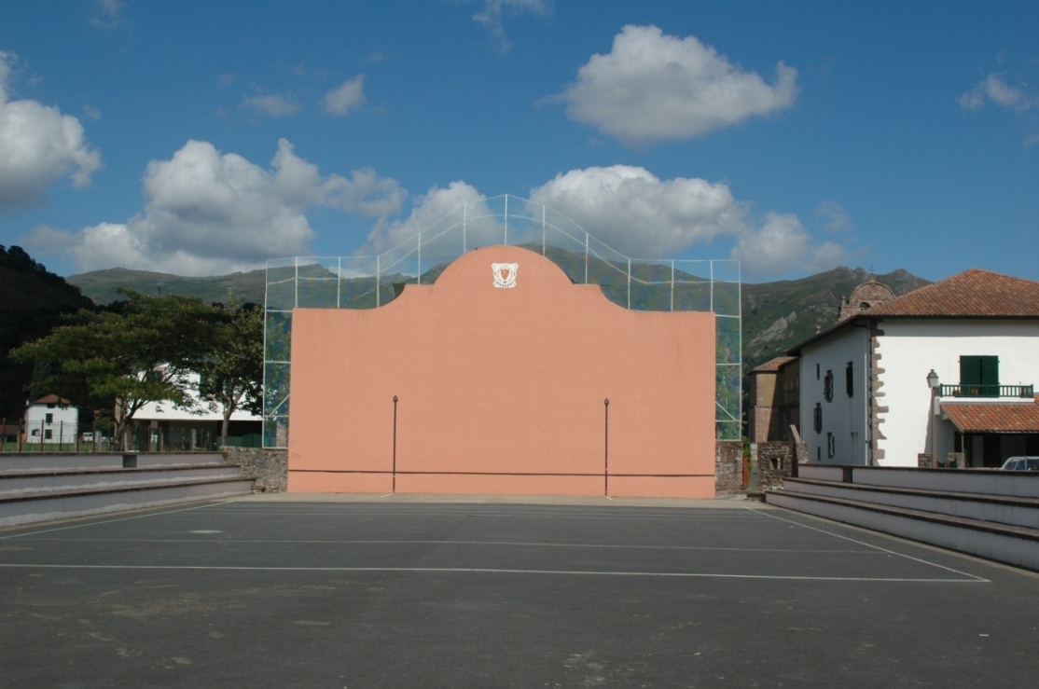

Obrázek 1. Plaza libre
Zdroj: http://www.wikipedia.org

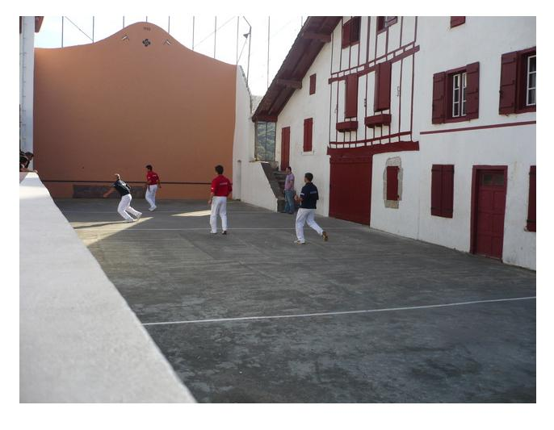

Obrázek 2. Plaza libre
Zdroj: http://www.lagazeta.com.ar
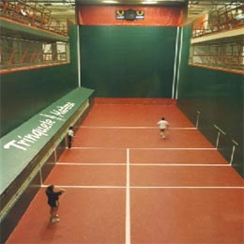
Obrázek 3. Hřiště trinquete
Zdroj: http://www.euskalpilota.org

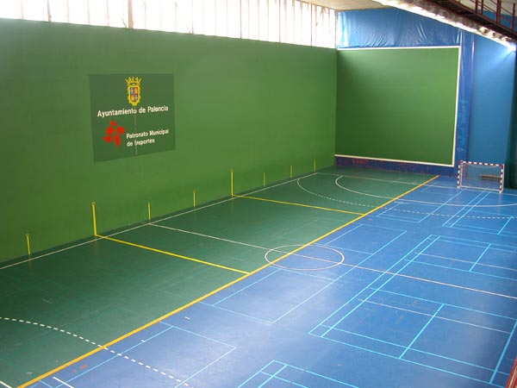
Obrázek 4. Hřiště frontón
Zdroj: http://www.sahelicero-frontenis.blogspot.com

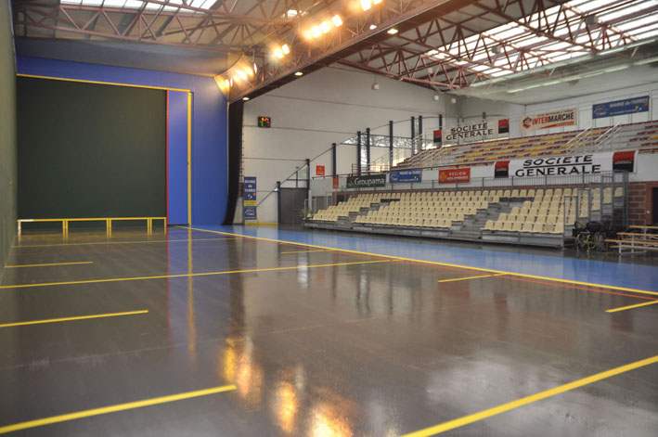
Obrázek 5- Hřiště frontón - náhled z hřiště
Zdroj: http://www.fipv.net
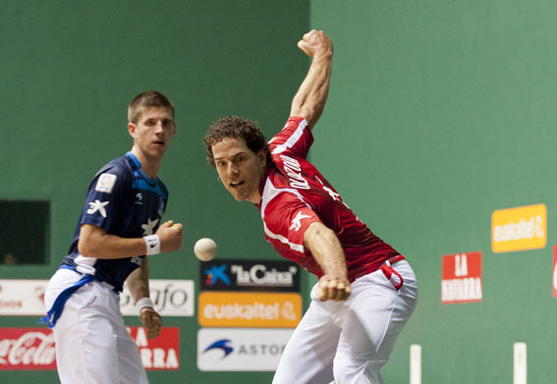
Obrázek 6. Pelota mano - hra jednotlivců
Zdroj: http://www.movimientobase.com
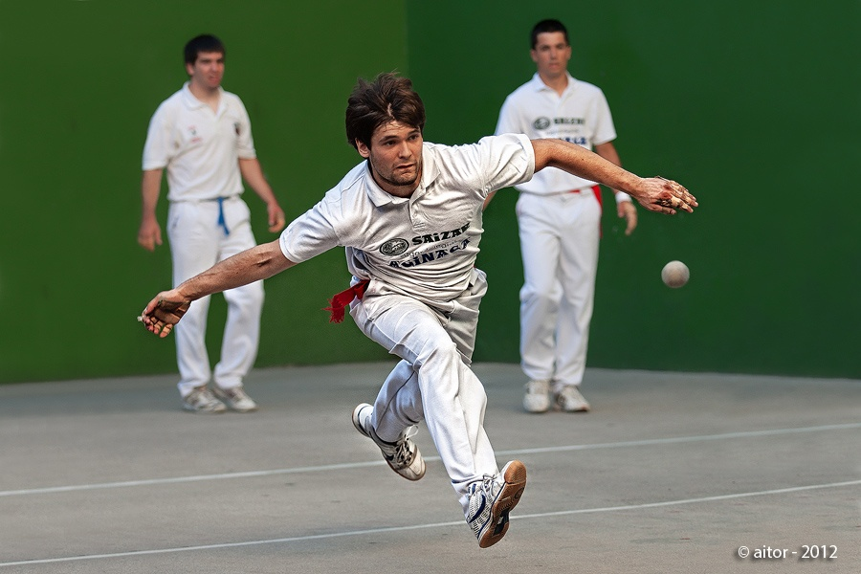
Obrázek 7. Pelota mano, hra dvojic
Zdroj: http://www.alphaspain.es

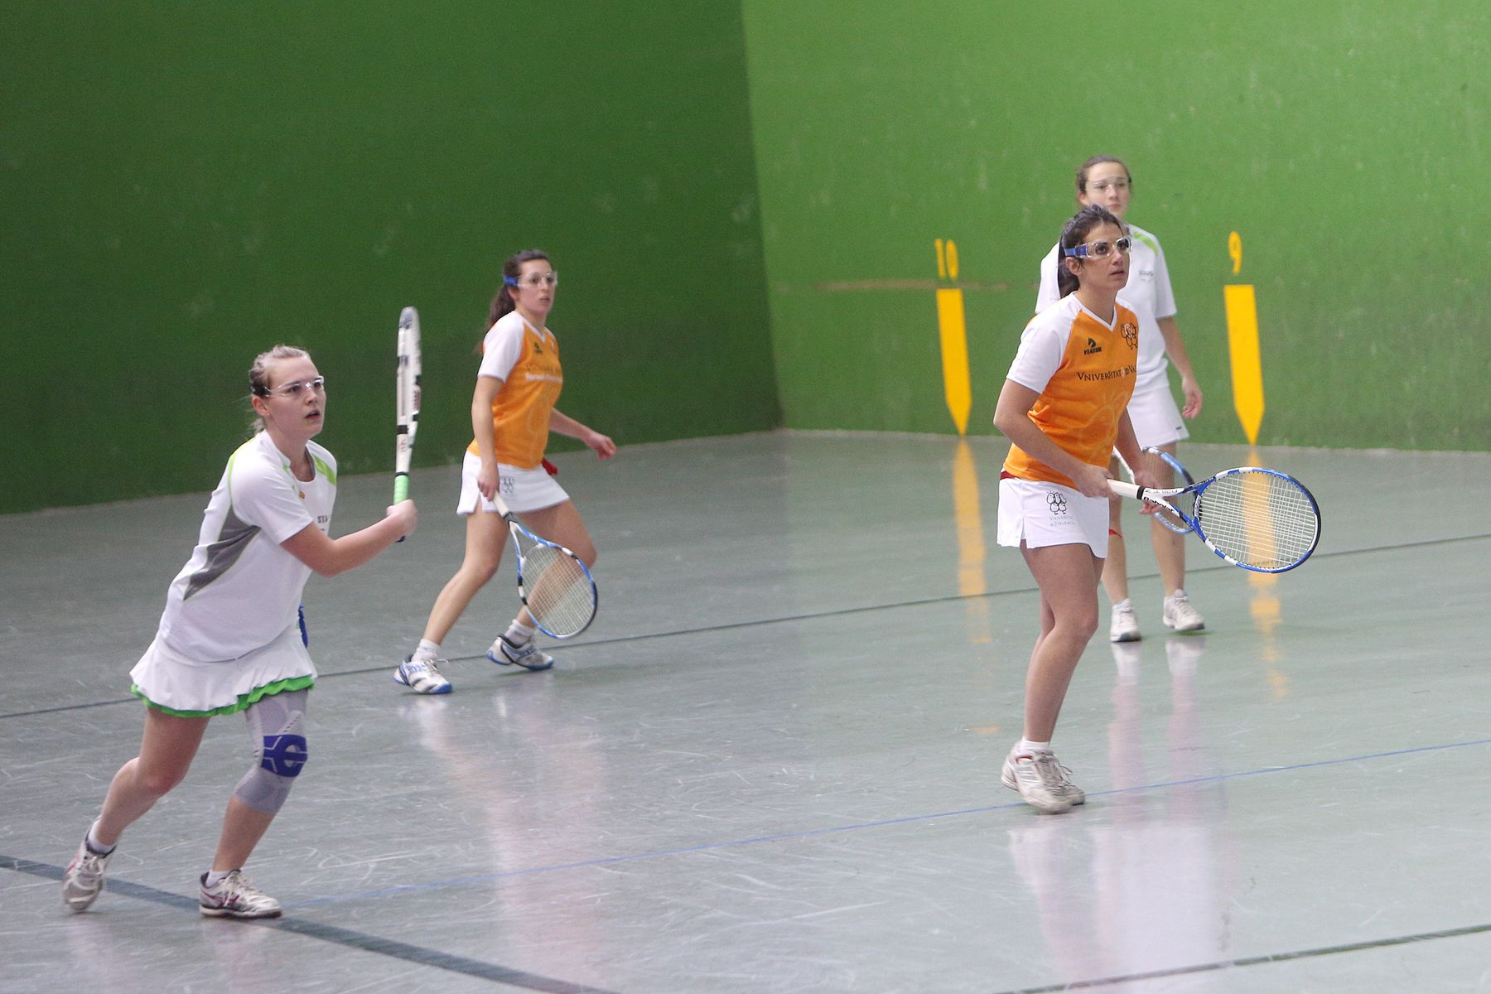

Obrázek 8. Frontenis – souboj dvojic žen
Zdroj: http://unavarra.es
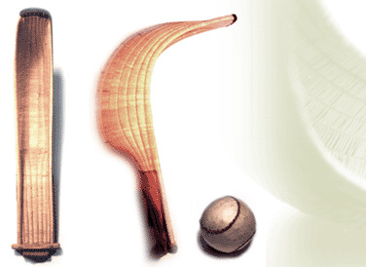
Obrázek 9. Cesta punta – hrací koš, jež se připevňuje k ruce koženou rukavicí
Zdroj: http://www.fipv.net

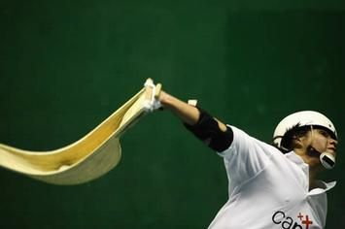
Obrázek 10. Cesta punta - Hráč odpalující míč
Zdroj: http://www.miathletic.com
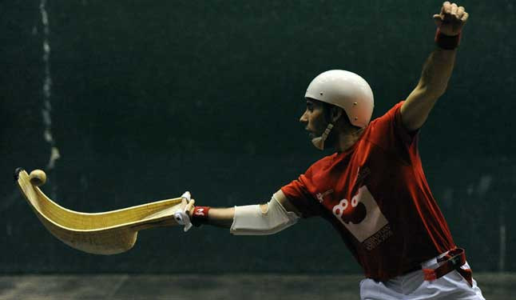
Obrázek 11. Cesta punta – hráč chytající míč do herního koše – cesty
Zdroj: http://www.info.elcorreo.com

